Раздел III Получение свекловичной стружки

Качество свекловичной стружки оценивается двумя показателями: длинной в метрах в навеске массой 100 грамм стружки ( от 7-15м) количество брака не должно быть более 3%, шведский фактор стружки – представляет собой отношение массы стружки более 5см к массе массе стружки менее 1см в навеске массой 100грамм(не менее 10единиц). Кроме того, к основным технологическим требованиям, предъявляемым к свекловичной стружке относятся:
- гладкость поверхности – должна быть без трещин, задиров и рваных краев;
- равномерность в разрезе по длине, однородный профиль и одинаковая толщина;
- хорошая проницаемость в течение всего процесса экстрагирования сахарозы;
- большая удельная поверхность;
- достаточная прочность на разрыв, изгиб и смятие;
- простая форма поперечного сечения.
Повышению качества стружки может способствовать: полное отделение примесей от свеклы, снижение степени повреждения и дробления корнеплодов, совершенствование конструкции свеклорезок, их отдельных узлов, а также способов получения стружки, стабилизации качества стружки, соблюдение требований к подготовке и эксплуатации свеклорезок.

3.1 Классификация свеклорезок

Машины для резания свеклы можно классифицировать исходя из взаимного относительного движения свеклы и режущих устройств.
К свеклорезкам с неподвижными режущими устройствами относятся: центробежные типа СЦБ-12, СЦБ-16, А2-ПБР-24 и барабанные. К свеклорезкам с подвижными режущими устройствами относятся дисковые с верхним и нижним приводами.
В центробежных свеклорезках рамы с ножами закреплены в вырезах корпуса с вертикальной осью. Свекла, поступающая в свеклорезку, перемещается относительно ножей при помощи ротора-улитки и прижимается к ножам под действием центробежной силы и лопастей ритора.
В дисковых свеклорезках рамы с ножами устанавливают в вырезах диска, вращаюшегося вокруг вертикальной оси, свекла остается неподвижной и прижимается к ножам под действием силы тяжести и специальными прижимными устройствами.
В барабанных свеклорезках ножи с рамами закреплены в вырезах стенки барабана, вращающегося вокруг вертикальной оси; свекла находится внутри барабана, удерживается от вращения вместе с ним и прижимается к ножам специальными прижимами.
На центробежных свеклорезках при нормальных условиях эксплуатации получают стружку наилучшего качества, в них расходуется наименьшее число, ножей на 100 т свеклы по сравнению со свеклорезками других конструкций. Ножи можно менять на ходу. Производительность свеклорезок регулируют изменением частоты вращения ротора или числа установленных ножей.
Дисковые свеклорезки потребляют меньше энергии по сравнению с центробежными и барабанными, на них можно получать стружку хорошего качества, но расход ножей на 100 т свеклы больше по сравнению со свеклорезками других конструкций. Для замены ножей свеклорезку останавливают.
Барабанные свеклорезки просты по устройству, но в процессе эксплуатации требуется большое количество ножей и энергии, стружка получается низкого качества, ножи можно заменять только при остановке.
Ко всем типам свеклорезок предъявляют одинаковые требования: высокая производительность; хорошее качество свекловичной стружки; простота и удобство обслуживания и ремонта; надежность и экономичность.
Технические характеристики свеклорезок приведены в табл.

Технические характеристики свеклорезок
характеристики еяеклорезок
Показатель | СЦБ-12 | СЦБ-12А | СЦБ-16М
Число ножевых рам | 12 | 12 | 16
Диаметр корпуса, мм | 1200 | 1200 | 1600
Производительность при пятимилиметровых ножах, т/сут:  пластинчатая стружка  желобчатая стружка | 1050  1500 | 1050  2500 | 1500  2100
Скорость резания свеклы, м/с | 9 | 6 | 9,5
Частота вращения улитки, мин⁻¹ | 143 | 96...143 | 71,5..113
Мощность электродвигателя привода. кВт | 75 | 75 | 100
Габаритные размеры, мм:  длина  ширина  высота | 4300  2040  2560 | 4950  2040  2560 | 5650  2440  3000
Масса, кг | 5700 | 7800 | 11 400

3.2 Центробежные свеклорезки

В России используют центробежные свеклорезки трех типов: СЦБ-12 — 12-рамная с нерегулируемым приютом, СЦБ-12А — 12-рамная с регулируемым приводом и СЦБ-16М — 16-рамная с регулируемой частотой вращения ротора.
Для плавного изменения производительности свеклорезок в качестве привода предусмотрен трехмашинный агрегат с плавным регулированием частоты вращения ротора. Многомашинные агрегаты могут быть заменены приводами с тиристорными преобразователями — более простыми и дешевыми.
ВНИИЭКИПродмаш предложил конструкцию свеклорезок, производительность которых можно плавно изменять на ходу при помощи гидравлических устройств. При этом изменяется скорость резания свеклы.
УкрНИИПродмаш разработал конструкцию высокопроизводительной 24-рамной свеклорезки А2-ПРБ-24. Эта свеклорезка при высокой производительности (3000 т свеклы в сутки) обеспечивает получение свекловичной стружки высокого качества, имеет пониженную металлоемкость и энергопотребление и те же габариты, что и свеклорезка СЦБ-16М.
Ведутся работы по созданию нового типа режущих устройств. И вместо гребенчатого ножа предполагается применять плоский нож, который проще в изготовлении и надежнее в работе.

Центробежная свеклорезка СЦБ-16М

Типовая центробежная свеклорезка СЦБ-16М (рис. 3.1) состоит из цилиндрического корпуса 2, трехлопастной улитки 3, конического редуктора 6, привода, состоящего из редуктора 23 и электродвигателя 24, верхнего кожуха 20, нижнего кожуха 12, загрузочного бункера 1, ножевых рам 21, лебедки 22 и пальчатого гидравлического шибера 25.
Цилиндрический корпус свеклорезки имеет четыре съемных опоры 5, которыми она устанавливается на металлический каркас.
В корпусе 7 конического редуктора помещается вертикальный вал 8 и горизонтальный вал 11 на подшипниках 10, 15, 16, I8 и 19. Для вращения вертикального вала в редукторе установлена пара конических шестерен 9 и 14. Конические шестерни смазываются маслом, находящимся в нижней части корпуса редуктора. Для контроля за уровнем масла на конце трубки 17 устанавливается маслоуказатель. Масло сливается из редуктора по трубке 13.
Верхние и нижние подшипники вертикального вала конического редуктора смазываются консистентной смазкой из колпачковых масленок 4.
Свеклу загружают в свеклорезку через загрузочный бункер. В корпусе 2 она увлекается вращающейся улиткой 3 и под действием центробежной силы прижимается к режущей кромке ножей. Скользя по ним, свекла постепенно изрезается в свекловичную стружку.
Свекловичная стружка через проемы ножевых рам попадает в пространство между корпусом свеклорезки и ее кожухом 20 и затем через отверстие нижнего кожуха 12 поступает на дальнейшую переработку.
Ножевые рамы с ножами плотно, без шатаний устанавливают в гнезда корпуса свеклорезки. Чтобы рамы составляли с корпусом свеклорезки внутреннюю поверхность одного радиуса, после установки их протачивают вместе с корпусом. Корпус свеклорезки имеет ремонтные накладки 26, которые позволяют неоднократно протачивать его. Обычно рабочие и запасные рамы вместе с корпусом свеклорезки протачивают один раз за сезон сахароварения.

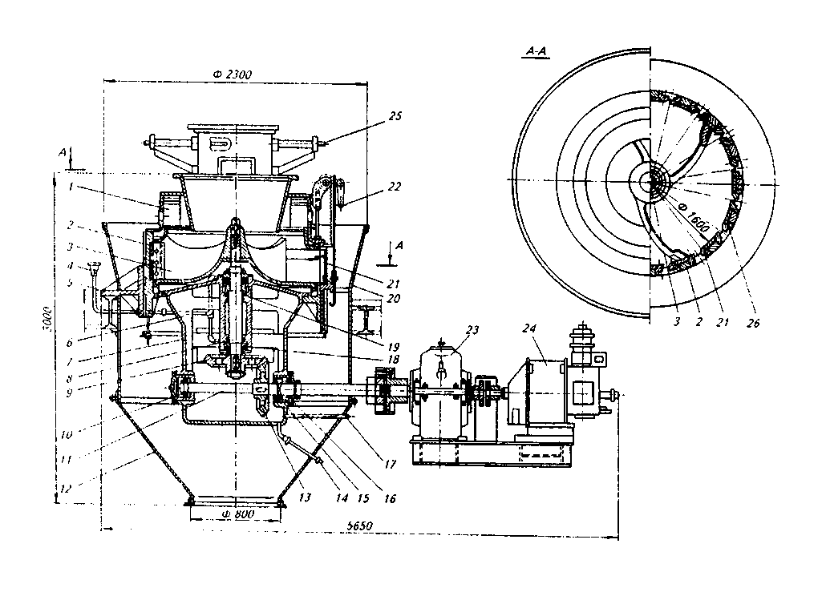

Рис.3.1 Центробежная свеклорезка СЦБ-16М:
1- загрузочный бункер; 2 - корпус; 3 - трехлопастная улитка; 4 -масленки; 5 –опоры; 6 - конический редуктор; 7 - корпус редуктора; 8, 11 – валы; 9, 14 - конические шестерни; 10, 15, 16, 18, 19- подшипники; 12- нижний кожух; 13,17 – трубки; 20 - верхний кожух; 21 - ножевые рамы; 22 -лебедка; 23 - редуктор; 24- электродвигатель; 25- гидравлический шибер; 26- ремонтные накладки.
Ножевые рамы в свеклорезке заменяют без ее остановки при помощи лебедки 22. На место удаленной рабочей рамы ставят глухую раму. Реечный механизм перемешается по верхнему краю корпуса и устанавливается над любой рабочей рамой.
При попадании тяжелых примесей в свеклорезку и в случае необходимости прекращения подачи свеклы в нее включается пальчатый шибер 25 перекрывающий доступ свеклы в корпус.
При переработке волокнистой свеклы диффузионные ножи часто забиваются волокнами и получить стружку хорошего качества становится невозможно. Для очистки ножи продувают паром или сжатым воздухом.

Центробежная свеклорезка с гидравлическим подъемом улитки

Для регулирования производительности центробежных свеклорезок на ходу необходимо применять многомашинный привод или гидромуфты для изменения частоты вращения ротора свеклорезки. Все эти устройства усложняют ее привод и, самое главное, приводят к отклонению от оптимальной скорости резания свеклы.
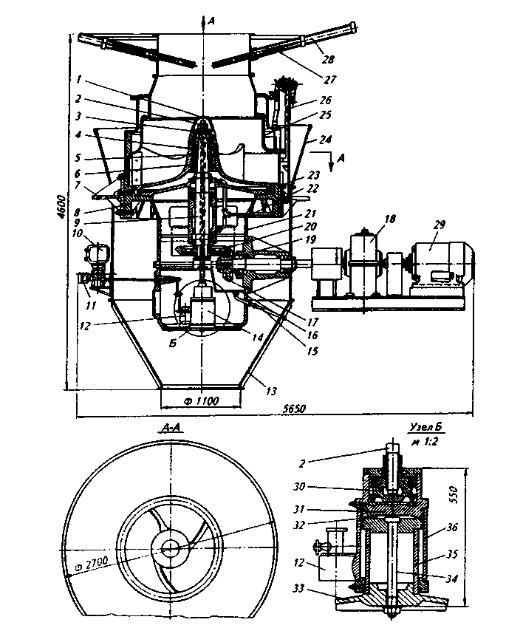
В конструкции центробежной свеклорезки с гидравлическим подъемом улитки последняя поднимается или опускается, таким образом регулируется производительность свеклорезки при оптимальной скорости резания свеклы. Конструктивно эта свеклорезка отличается от свеклорезки СЦБ-16М (рис.3.2) наличием устройства для подъема улитки.
Улитка 6 жестко соединена со шлицевой втулкой 4, которая закреплена на толкателе при помощи фланца 3 и гайки. Во избежание попадания посторонних примесей соединение плотно закрыто обтекателем 1. Hа верхней конической части ведомого пустотелого вала жестко закреплена шлицевая муфта 5. Таким образом улитка вместе со шлицевой втулкой при помощи толкателя может перемещаться вдоль шлицевой муфты ведомого вала.
Толкатель перемещаясь вверх и вниз при помощи гидравлического механизма подъема 14, перемещает и улитку, которая перекрывает или открывает доступ свеклы к режущей кромке ножей.
Рис. 3.2 Центробежная свеклорезка с гидравлическим подъемом улитки:
1 – обтекатель; 2-толкатель; 3 - фланец; 4 - шлицевая втулка; 5 - шлицевая муфта; 6 - улитка; 7 - опора; 8 - корпус; 9 - вал пустотелый; 10 - колонка дистанционного управления; 11 - серводвигатель РМ; 12 - золотниковое устройство 13- кожух нижний; 14- гидравлический механизм подъема; 15- маслоспускная трубка; 16 - картер для масла; 7, 20 - конические шестерни; 18 – редуктор; 19 - стакан; 21 - корпус редуктора; 22 - масляные трубки; 23 - глухая рама; 24 - верхний кожух; 25 - горловина; 26 - лебедка; 27- шибер; 28 - пневмоцилиндр; 29 - электродвигатель; 30 - опора; 31 - подвижная часть; 32 – полость; 33 — станина; 34 — стяжной болт; 35 — неподвижная часть; 36 — цилиндр.

Гидравлический механизм подъема состоит из неподвижной части 35, скрепленной стяжным болтом" 34 со станиной 33, и подвижной части 31, в которой установлена вращающаяся опора 30 толкателя улитки. Из узлов свеклорезки наибольший интерес представляют — корпус, улитка и режущие устройства.
Корпус / свеклорезки СЦБ-12 (рис. 5.4) изготовлен из чугуна марки СЧ-28-48. При отводе планки 6 в сторону в окна 5 корпуса вставляют ножевые рамы. Чтобы рама плотно сидела в окне и не выпадала из него, имеются направляющие планки 4.
Установка рамы по высоте окна осуществляется регулировочным болтом 7. Рама должна плотно сидеть в окне без шатаний и свободно перемещаться. Для замены рабочих рам с ножами во время работы свеклорезки ниже их в окнах корпуса располагают глухие рамы. Во время замены рабочей рамы на ее место перемещают глухую раму.
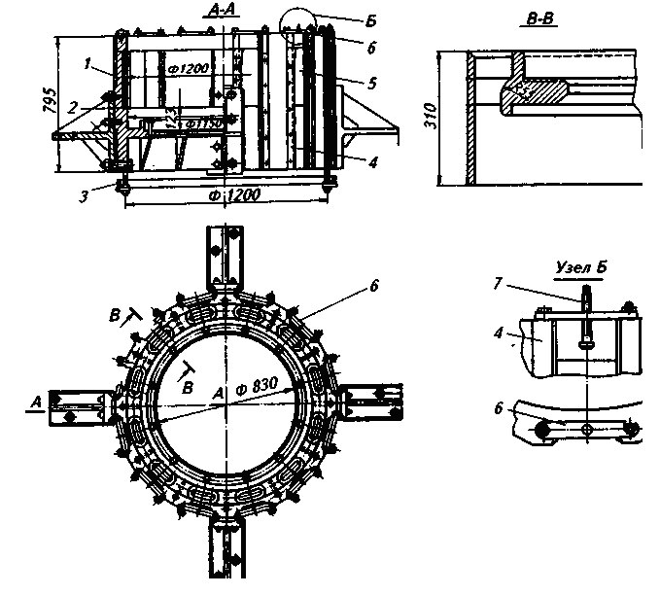

Рис. 3.3. Корпус центробежной свеклорезки СЦБ-12:
1 — корпус; 2 — опорные лапы; 3 — кольцо для установки глухих рам; 4 — направляющие планки; 5— окна для рам; 6— планки; 7— регулировочный болт
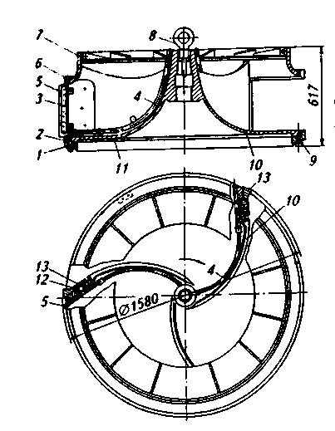

1 – грузики балансировочные; 2,6 – нижний и верхний бандажи соответственно; 3- форсунки;
4 – трубка; 5- коллектор; 7,11 – верхний и нижний конусные диски соответственно;, 8- рымболт;
9- болт; 10- лопасти; 12 – шпильки регулировочные; 13- контрножи.

Рис. 3.3а Улитка центробежной свеклорезки СЦБ-16М:

Улитка центробежной свеклорезки СЦБ-16М (рис. 3.3а) состоит из верхнего 7 и нижнего 11 конусных дисков, стянутых бандажами 2 и б. Между дисками расположены лопасти 10, на торцах которых установлены контрножи 13, которые регулируют зазор между торцами лопастей и корпусом свеклорезки. Он должен находиться в пределах 5...6 мм. Для обдува ножей по трубкам 4 подводится пар или воздух при давлении не менее 0.5 МПа. Пар или воздух поступают в коллектор 5 и при помощи форсунок 3 распределяются по высоте ножей, установленных в рамах. Воздух или пар для обдувки должны подводиться к режущим кромкам ножей в направлении, противоположном вращению улитки.
Гидравлический механизм подъема улитки (см. рис. 5.3) приводится в действие от маслонасосной станции. В зависимости от производительности диффузионного аппарата колонка дистанционного управления 10 включает серводвигатель 11, который воздействует на золотниковое устройство 12, рейдирующее количество масла, поступающего в полость 32. От количества масла, поступающего в механизм подъема, зависит положение нижней части улитки по отношению к режущей кромке ножей, установленных в корпусе свеклорезки.
Достоинством данной конструкции свеклорезок является то, что при изменениях производительности свеклорезки оптимальная скорость резания свеклы сохраняется. Это позволяет получить свекловичную стружку хорошего качества.

3.3 Ножи и ножевые рамы

Ножи
Для резания свеклы в свекловичную стружку применяют ножи фрезерованные и штампованные, Голлера и кенигсфельдские. Фрезерованные ножи изготовляют из специальных стальных заготовок, а штампованные — из листовой стали. Применяют высокоуглеродистую сталь марки У-7. Формы режущего лезвия диффузионных ножей различной конструкции показаны на рис. 3.4
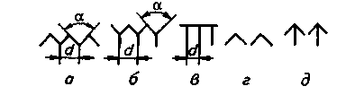

Рис. 3.4 Формы режущего лезвия различной конструкции диффузионных ножей:
а — штампованные и кенигсфельдские ножи; б — ножи Чижека; в — плоские гребенчатые ножи; г, д — пальцевидные (специальные) ножи

Стандарт предусматривает изготовление ножей двух типов: безреберных (тип 1) и ребристых (тип 2) в трех исполнениях: А — левые, Б — правые и О — обезличенные. Ножи типа 1 исполнения А и Б имеют шаг d, равный 6, 7, 8, 9, 10 и 12 мм с профилем а = 75°. Ножи типа 2, исполнения О, А и Б имеют шаг 5 и 6 мм с профилем а = 90°. Ножи должны поставляться заводом-изготовителем в закаленном состоянии с установленной твердостью.
Ножи Чижека, системы Голлера и кенигсфельдские применяют для резания здоровой свеклы. Для резания мерзлой свеклы используют пальцевидные ножи (см. рис. 3.4, г). В случае переработки деревянистой свеклы и высадков применяют ножи с формой режущего лезвия, представленной на рис. 3.4, д. Ребристый плоский фрезерный нож (см. рис.3.4, в) сложен в изготовлении, его применяют для получения очень толстой свекловичной стружки.
Наибольшее распространение на отечественных сахарных заводах получили диффузионные ножи Чижека, которые изготовляются для центробежных и дисковых свеклорезок Шебекинским машиностроительным заводом. В зависимости от конфигурации ножа, способа крепления его в ножевой раме и размера завод выпускает восемь типов ножей. Номера ножей согласно техническим условиям приведены в табл. 3.1. У ножей номер 1017а улучшенного качества угол при вершине а = 80°, конические ребра и шаг 3,5; 5 и 6 мм. Чистота их рабочих поверхностей повышена.
Диффузионные ножи изготовляются в соответствии с техническими условиями. Расстояние между ребрами соседних режущих лезвий называется шагом (делением) ножа. Для каждого типа ножей шаг может быть равен 4, 5, 6 и 8 мм.
Для крепления в раме свеклорезные ножи типа 1003, 1009, 1010, 1011 и 1013 имеют по два круглых отверстия под болты с потайными головками. Ножи типа 1002 имеют пазы для крепления, расположенные под углом 60°, а ножи типа 1012 и 1017 — под углом 90° к продольному торцу ножа.

3.1 Типы фрезерованных ножей Чижека

Номер ножа | Длина, мм | Ширина, мм | Толщина, мм | Масса, кг | Типы свеклорезок
1002 | 164 | 82 | 6,8 | 0,400 | Центробежные
1003 | 165 | 82 | 6,8 | 0,500 | Дисковые правого вращения
1009 | 140 | 98 | 6,8 | 0,450 | Центробежные и дисковые правого вращения
1010 | 165 | 90 | 6,8 | 0,500 | Дисковые левого вращения
1011 | 137 | 85 | 6,8 | 0,340 | Дисковые правого вращения
1012 | 140 | 98 | 6,8 | 0,425 | Центробежные
1013 | 140 | 98 | 6,8 | 0,450 | »
1017, 1017а | 165 | 98 | 6,8 | 0,475 | »

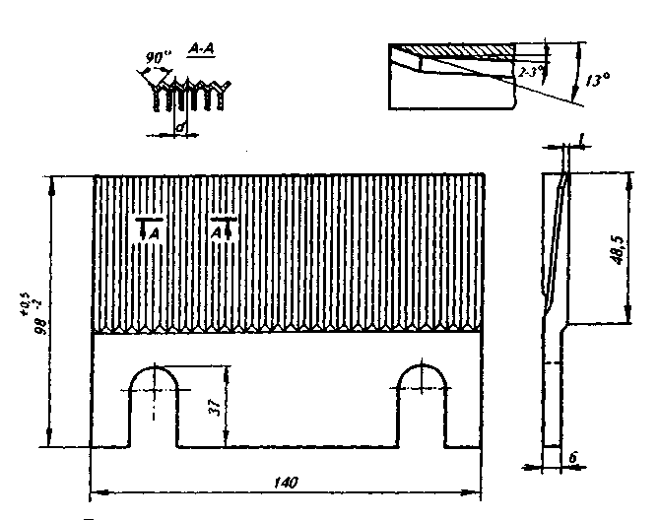

Рис. 3.5 Фрезерованные ножи Чижека для центробежных свеклорезок.
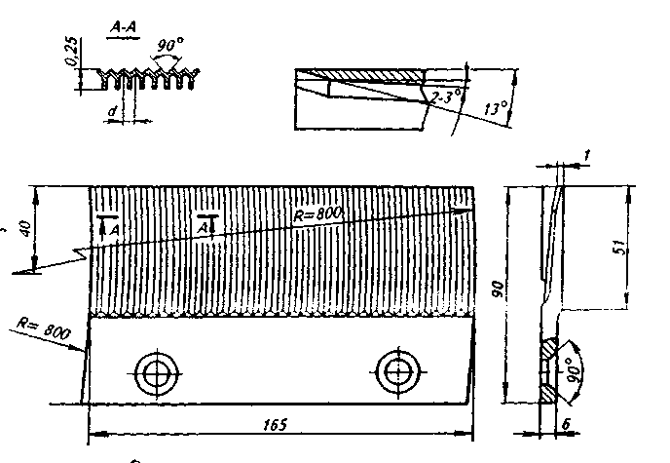

Рис. 3.6 Фрезерованные ножи Чижека для дисковых свеклорезок

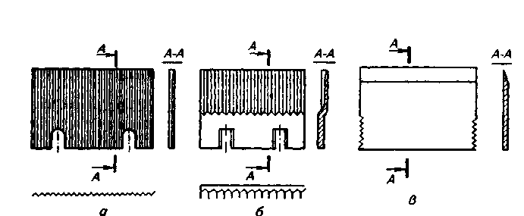

Рис. 3.7 Штампованные ножи Голлера (а), кенигсфельдские (б) и плоские (в)

В первом случае зазор между регулирующей планкой ножевой рамы и торцом ножа устанавливается при помощи перемещения планки, а во втором — при перемещении ножа.
Фрезерованные ножи Чижека для центробежных свеклорезок типа 1010 представлены на рис. 3.5, а для дисковых свеклорезок — на рис. 3.6. На рис. 3.7 представлены штампованные ножи Голлера (рис. 3.7, а), кенигсфельдские (рис. 3.7, б) и плоские (рис. 3.7, в). Плоские ножи просты в изготовлении, затачивать их можно в закаленном состоянии на плоскошлифовальных станках, что повышает долговечность и качество режущей кромки.
Режущую поверхность ножей для дисковых свеклорезок фрезеруют по дуге, соответствующей среднему радиусу режущей поверхности ножа, для предотвращения излома и смятия свекловичной стружки, а также для уменьшения трения свеклы о режущую поверхность.

Ножевые рамы

Ножи закрепляют в ножевых рамах, конструкции которых зависят от типа свеклорезки и конструкции ножей.
Все существующие ножевые рамы можно подразделить на рамы для центробежных свеклорезок и для дисковых свеклорезок. Независимо от типа рамы могут быть с подвижной регулирующей планкой и неподвижными ножами и с неподвижной регулирующей планкой и подвижными ножами.
На рис. 3.8 представлена рама для центробежной свеклорезки с неподвижной регулировочной планкой и подвижными ножами. В таких рамах при регулировании зазора между режущей кромкой ножа и планкой необходимо перемещать нож, а поэтому он должен иметь продолговатые пазы для крепления к раме. В стальном литом корпусе 1 рамы имеются отверстия 2 для крепления регулировочной планки, паз 3 выполнен по углом 3° 30', в нем перемещается клин 6. Имеются отверстия 4 для крепления ножей и фигурный паз 5 для установки болта, которым регулируют положение рамы по высоте корпуса свеклорезки.
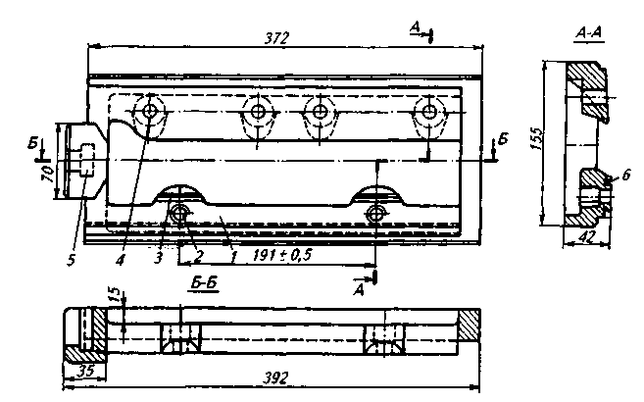

Рис. 3.8. Ножевая рама для центробежной свеклорезки:
1 — корпус рамы; 2, 4 — отверстия; 3 — паз; 5 — фигурный паз; 6 — клин
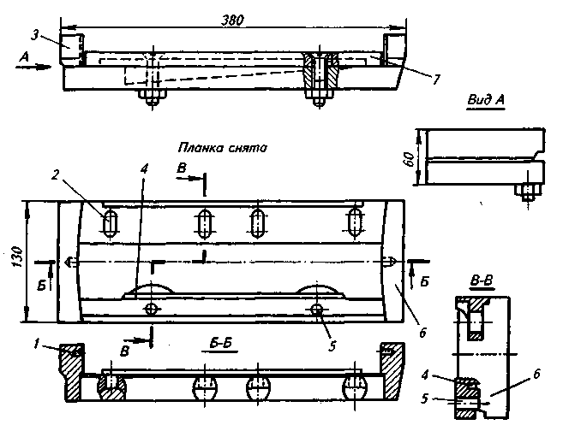

Рис. 3.9 Ножевая рама для дисковой свеклорезки с левым вращением диска:
1, 2, 5 — отверстия; 3, 6 — выступы; 4 — паз; 7— планка
На рис. 3.9 изображена ножевая рама для дисковой свеклорезки с левым вращением диска. В такой раме зазор между режущей кромкой ножа и планкой 7 регулируют перемещением ножей, в которых выполнены круглые отверстия для крепления. Для этого приливы рамы имеют продолговатые отверстия 2, в которые устанавливают болты для крепления ножей.
Корпус рамы имеет два выступа 3 и 6, внутренняя поверхность которых обрабатывается по радиусам R и R с таким расчетом, чтобы ширина впадины рамы была равна ширине кольцевого пространства корпуса дисковой свеклорезки.
Для регулирования положения планки по высоте имеется паз 4 с уклоном 1:15. Регулировочную планку крепят при помощи болтов, проходящих через отверстия 5, а ножи — при помощи болтов, вставляемых в отверстия 2. Чтобы вынуть ножевую раму из гнезда диска, в ее выступах сделаны отверстия 1, в которые вставлены штыри специального съемника.
Кроме ножевых рам центробежные свеклорезки комплектуют глухими рамами (рис. 3.10). Число глухих рам соответствует числу рабочих ножевых рам в свеклорезке. Их применяют при замене ножевых рам для регулирования производительности свеклорезок, оборудованных приводом с постоянной частотой вращения.

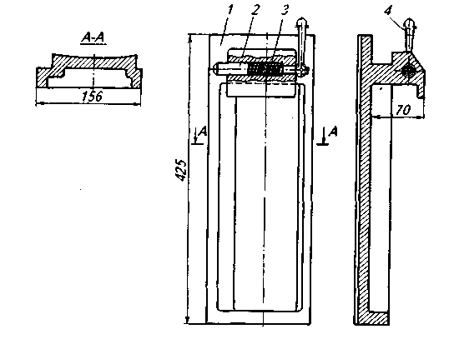

Рис. 5.16. Глухая рама:
1— корпус; 2 — штифт; 3 — пружина; 4 — рукоятка

При замене ножевых рам глухую раму ставят на место рабочей, которую необходимо заменить. Во время установки рабочей рамы она перемещает глухую раму вниз и становится на ее место. Глухую раму в корпусе свеклорезки крепят при помощи штифта 2, который входит в отверстие корпуса и прижимается пружиной 3.
В тех случаях, когда производительность свеклорезки больше производительности диффузионной установки, необходимое число ножевых рам заменяют глухими. При этом глухие рамы устанавливают равномерно по окружности корпуса, чередуя их с рабочими. Глухие рамы подгоняют в пазах корпуса так же, как и рабочие ножевые рамы. Их протачивают вместе с корпусом свеклорезки для того, чтобы поверхность рам не выступала внутрь корпуса или не образовывала впадины.
Рамы должны быть изготовлены из твердой, но не хрупкой стали, чтобы они имели достаточную механическую прочность и быстро не изнашивались. Рамы должны быть простыми по конструкции, а их детали — взаимозаменяемыми.

Установка ножей в ножевых рамах

Для более полного обессахаривания свекловичной стружки на диффузионной установке большое значение имеет однородность формы и равномерность толщины. Это требует совершенно точной установки ножей в рамах и рам в корпусе или диске свеклорезок.
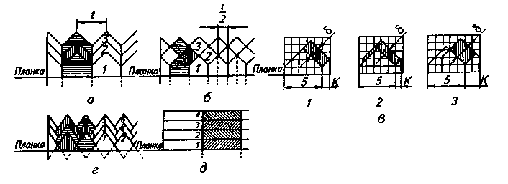
В связи с тем что на практике трудно достичь большой точности установки ножей в рамах и рам в свеклорезках и поскольку свекла в процессе резания смещается по отношению к режущей кромке ножей, получают не более 50 % однородной стружки правильной формы.

Рис.3.11 Схема получения свекловичной стружки при помощи фрезерованных ножей:

а — желобчатой при помощи ребристых фрезерованных ножей Чижека; б — квадратной при помощи ножей Чижека; в — желобчатой при помощи кенигсфельдских ножей и ножей Голлера; г — пластинчатой при помощи плоских фрезерованных ножей и пластинчатых ножей с гребенкой; д — пластинчатой при помощи ребристых ножей Чижека: 1 — нормальный сдвиг, к = 0,7; 2 — недостаточный сдвиг, к < 0,7; 3 — чрезмерный сдвиг, к > 0,7

В поперечном сечении свекловичная стружка имеет прямоугольную (пластинчатую) и желобчатую формы.
При установке ножей в рамы необходимо соблюдать определенные правила.
Фрезерованные ножи Чижека, кенигсфельдские и штампованные ножи Голлера устанавливают в рамах по-разному. При использовании ножей Чижека можно получать свекловичную стружку желобчатой формы и пластинчатую.
Для получения желобчатой стружки ножи Чижека во всех рамах устанавливают так, чтобы их вершины и ребра точно совпадали, т. е. в дисковых свеклорезках располагались по соответствующим концентрическим окружностям, а в центробежных — по окружностям, лежащим в одной горизонтальной плоскости. При такой установке профиль режущего лезвия последующего ножа должен точно совпадать с надрезами от ребер предыдущего ножа, чем обеспечивается получение правильной желобчатой стружки.
На рис. 3.11,а приведена схема получения желобчатой стружки при помощи ребристых фрезерованных ножей Чижека. После первого ножа получается пятигранная стружка, а после всех последующих ножей — желобчатая. После каждого среза свекла перемещается к режущей кромке ножей на определенное расстояние. Для получения стружки квадратного сечения ребристые ножи устанавливают так, чтобы вершины каждого последующего ножа были сдвинуты относительно вершин предыдущего на половину шага (см. рис. 3.11). Пластинчатая стружка получается, если вершины каждого последующего ножа сместить на величину, равную примерно 0,7 толщины стружки (рис. 3.11, в); при этом ребра ножа в резании свеклы не участвуют и каждый нож срезает свеклу только одной гранью треугольника. В этом случае производительность свеклорезки снижается примерно на 30...35 % по сравнению с ее производительностью, когда она работает на желобчатой стружке.
Для получения пластинчатой стружки ножи устанавливают при помощи специальных шаблонов — кондукторов.
Все ножи (кенигсфельдские, Голлера, пальцевидные и для высадков) позволяют получать свекловичную стружку хорошего качества лишь тогда, когда в каждой ножевой раме они сдвинуты на половину шага по отношению к предыдущей раме. Чтобы отличать такие ножи один от другого, их разделяют на «четные» и «нечетные» при четном числе рам.
Схема получения желобчатой стружки кенигсфельдскими и ножами Голлера представлена на рисунке 3.11, г. Желобчатая свекловичная стружка получается двух профилей: при резании ножами, установленными в «нечетные» рамы (1, 3, 5 и т. д.) — большая желобчатая, а в «четные» (2, 4, 6 и т. д.) — малая желобчатая. Свекла перемещается к режущей кромке ножей не после каждого среза, а через один срез, благодаря чему и получается желобчатая стружка. Они режут свеклу не всей режущей кромкой и поэтому производительность их меньше по сравнению с ножами Чижека.
При работе с кенигсфельдскими и ножами Голлера на их установку необходимо обращать особое внимание, так как при небольшом смещении ножей относительно друг друга стружка получается самой разнообразной формы с большим содержанием мезги.
При помощи плоских фрезерованных и пластинчатых ножей с гребенкой получают пластинчатую стружку (рис. 3.11,д). Ширина стружки зависит от шага ножа.
Свеклорезные ножи устанавливают по два в каждую ножевую раму и закрепляют при помощи болтов с потайной головкой. Угол между плоскостью ножа и плоскостью рамы составляет: для получения пластинчатой стружки около 6° и для желобчатой стружки — 4°.
На рис. 3.12 изображена установка рамы с ножами в корпусе центробежной свеклорезки.
Для врезания в свеклу лезвия ножа должны возвышаться над планкой на некоторую величину, причем необходимую высоту подъема ножа регулируют планкой 1, расположенной перед ножом. Планка поднимается и опускается при помощи стального клина 5.
Выходящая из-под ножа стружка не должна изгибаться и ломаться, поэтому лезвие ножа устанавливают на некотором расстоянии от планки, которое называется зазором. Для правильной установки ножей в рамках пользуются шаблонами.
При наборе ножей в раму необходимо, чтобы лезвия ножей возвышались над планкой на одну и ту же величину и устанавливались с одинаковыми зазорами.

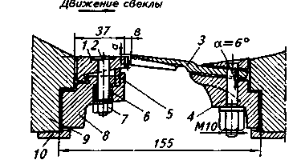
1 – планка регулировочная; 2,4 – болты; 3 – нож; 5 – клин; 6 – пружина; 7 – гайка; 8 – рама; 9 – корпус; 10 – планка задерживающая.

Рис. 3.12 Установка рамы с ножами в корпусе центробежной свеклорезки:

Величины подъема и зазора ножей зависят от качества перерабатываемой свеклы, формы получаемой стружки и шага ножей.
Для резания свеклы наиболее часто применяют ножи с шагом 5 мм. В табл. 3.1 приведены значения подъемов и зазоров для получения свекловичной стружки при применении ножей с шагом 5 мм.

3.2. Значения подъемов и зазоров для 5-миллиметровых ножей
при резании свеклы различного качества
Качество свеклы | Свекловичная стружка
Качество свеклы | желобчатая |  | пластинчатая
Качество свеклы | Подъем ножа, мм | Зазор, мм | Подъем ножа, мм | Зазор, мм
Здоровая  Вялая и волокнистая  Мерзлая или подгнившая | 2,5....3,0  3,0…3,5  3,5...4,0 | 3...5 4...6 5...7 | 1,8...2,0  2,0…2,2  2,2...2,5 | 3...5  4...6  5...7
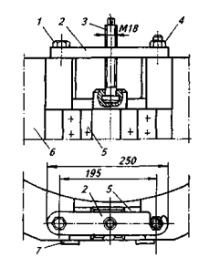
Увеличивать подъем ножа в раме свыше 4 мм не следует, так как это приводит к образованию гребешков. Ножи устанавливают в рамах дисковых свеклорезок так же, как и в рамах центробежных свеклорезок. В центробежных свеклорезках ножевые рамы с ножами во время работы неподвижны, но их можно перемещать вверх и вниз в пазах корпуса, а значит, и регулировать качество свекловичной стружки. Для регулирования положения рам в период работы свеклорезки применяют несколько приспособлений.
На рис. 3.13 представлено одно из них. Оно состоит из шарнирно вращающейся накидной планки 2, которая заводится своим вырезом под болт 4, укрепленный на корпусе свеклорезки с правой стороны каждого гнезда. В центре планки имеется отверстие с резьбой, в которое ввинчивается регулировочный винт 3. Он имеет кольцевой выступ в нижней части, при помощи которого соединяется с ножевой рамой 5. Вращением регулировочного винта при одновременном наблюдении за качеством получаемой свекловичной стружки находят наилучшее положение ножевой рамы.

Рис. 3.13 Приспособление для регулировки положения ножевых рам в корпусе свеклорезке.
1,4 болты; 2 – планка; 3 – регулировочный винт; 5 – ножевая рама; 6 – корпус свеклорезки; 7 – задерживающая планка.

Заточка ножей

В процессе работы ножи тупятся и при попадании в свеклорезку тяжелых и твердых примесей повреждаются. Обычно до полного износа рабочей режущей поверхности ножей каждый из них подвергается 5...6-кратному восстановлению.
Восстановление ножей включает в себя следующие последовательные операции: правку, торцовку, отжиг, фрезерование, точку, закалку и отпуск.
Перед правкой ножи обмывают теплой водой, затем их правят ударами молотка или при помощи специальных оправок на прессах с применением специальных матриц и пуансонов. Затем ножи торцуют на торцовочных станках при помощи мелкозернистых карборундовых кругов. Диаметры кругов — 450...600 мм, частота вращения — 400...600 мин '.
Обычно ножи торцуют под прямым углом между плоскостью торцовки и направлением вершины конька; в случае резания волокнистой свеклы угол увеличивают до 120°.
После торцовки и отжига ножей с их режущей кромки снимают заусенцы и окалину. Затем ножи фрезеруют на станках со специальным суппортом при помощи мелконасеченных фрез диаметром 125...150 мм. Толщина фрез должна быть несколько меньше шага ножа. Частота вращения фрез 50...70 мин⁻¹. Цель фрезерования ножей — создание постепенного плавного перехода от утолщенной части лезвия к режущей кромке на длине 10... 15 мм. Толщина лезвия должна составлять 0,25...0,5 мм.
Окончательную бритвенную заточку ножей делают напильниками. Она заключается в снятии с лезвия ножа узкой фаски шириной 0,5 мм.
Отточенные ножи закаливают в ванне с расплавленной поваренной солью при температуре 800 °С в течение 5 мин с последующим охлаждением в воде температурой 15...20 °С.
Отпускают ножи в ванне с расплавленной селитрой при температуре 400 °С в течение 3...5 мин; после этого они остывают на воздухе.
Термическая обработка ножей играет существенную роль в их эксплуатации. Важная операция — закалка ножей. При закалке ножи приобретают высокую твердость. Хорошо термически обработанные ножи должны обладать высокой твердостью и быть нехрупкими.
Заточенные ножи моют в горячей воде, просушивают, смазывают маслом для предохранения от ржавчины и хранят в сухом месте.
Изложенный выше метод восстановления ножей металлоемок и малопроизводителен; качество режущей кромки ножей получается неудовлетворительным при чистоте, соответствующей 4-му или 5-му классам. Многократная термическая обработка снижает прочность ножа и его режущей кромки.
В настоящее время увеличение срока службы ножей достигается методом электролизного борирования поверхности ножей и заточки дисками из сверхтвердых материалов. Этот способ находит широкое применение. Сущность способа, позволяющего коренным образом изменить технологию восстановления ножей, заключается в следующем.
Нож для резки свеклы подвергают закалке на всю рабочую длину один раз и при восстановлении затачивают кругами из кубонита до полного его износа. Кубонит — кубический нитрид — представляет собой синтетический сверхтвердый материал. По твердости он приближается к алмазу, но имеет более высокую теплостойкость. Заточка ножей кругами из кубонита позволяет получить минимальные радиусы закругления режущей кромки, незначительную неровность поверхности заточки и высокий класс чистоты поверхности (табл. 3.3).

3.3. Сравнительные характеристики способов заточки ножей
Показатель | Ручной способ подготовки | Заточка  кубонитовыми  кругами
Радиус закругления режущей кромки, мкм Микронеровности поверхности заточки, мм Шероховатость, класс | 20...25 0.08..Д012 4...5-й | 5...8 0,02...0,03 8...9-Й
Данный способ позволяет улучшить качество свекловичной стружки и увеличить производительность труда по сравнению со старым способом в 2...2,5 раза.
3.3 Усовершенствование конструкций свеклорезок и их элементов

3.3.1 Модернизация центробежных свеклорезок

Для получения стружки на сахарных заводах Украины главным обра-юм используются 12- и 16-рамные центробежные свеклорезки разных
модификаций: СЦБ-12, СЦБ-16, Т1-СЦ2Б-12, Т1-СЦ2Б-16, Т2М-СЦ2Б-12, 12М-СЦ2Б-16. Наряду с некоторыми преимуществами в сравнении с
дисковыми и барабанными свеклорезками им присущ ряд недостатков:
■ получаемая стружка имеет недостаточно высокое качество;
■ регулирование производительности при оптимальной скорости резания свеклы невозможно;
■ ножевые рамы меняются вручную;
■ эффективные устройства для очистки ножей от примесей отсутствуют.

Несовершенство имеющихся машин определяет направление работ по модернизации существующих и разработке новых центробежных свеклорезок. Так, в УкрНИИПродмаше была разработана и испытана 24-рамная свеклорезка А2-ПРБ-24, технологические характеристики которой сравниваются с показателями других свеклорезок в табл. 3.4.
В новой свеклорезке свекла прижимается к барабану в основном за счет клинового давления, создаваемого вновь сконструированным ротором, и частично — за счет действия центробежной силы. Это дает возможность интенсифицировать процесс резания, ликвидировать недостатки 12- и 16-рамных свеклорезок, связанные со значительным расходом энергии за счет трения корнеплодов о поверхность барабана, большим расстоянием между ножевыми рамами, недостаточным усилием прижатия свеклы к барабану и низкой производительностью.
К дополнительным нововведениям в свеклорезке следует отнести:
■ использование ножевых рам без контрольной планки с регулируемым подъемом ножа;
■ изменение конструкции продувочного устройства;
■ механизацию перемещения шибера над свеклорезкой от мотора-редуктора.
Испытания, проведенные на Кременецком сахарном заводе, показали , что с помощью свеклорезки А2-ПРБ-24 можно получить стружку с высокой степенью однородности и содержанием мезги до 3%. Оптимальная скорость резания составляет 6,0...6,5 м/с.
В дальнейшем описанная свеклорезка с помощью щеточного регенератора была модернизирована (А2-ПРБ-24М) для механической очистки ножей от примесей и системы гидроцилиндров для замены ножевых рам и перемещения шибера над свеклорезкой.
Сотрудниками УкрНИИПродмаша также разработана 16-рамная свеклорезка с гидравлическим подъемом ротора, который перекрывает или открывает определенную часть режущей кромки ножей и таким образом регулирует производительность свеклорезки при постоянной скорости резания корнеплодов.
Таблица 3.4

 | Свеклорезка
 | Т2М-СЦ2Б-12 | Т2М-СЦ2Б-16 | А2-ПРБ-24
Техническая производительность при средней скорости резания 6 м/с и шаге ножа 8,25 мм, т/сут. | 1500 | 2000 | 3100
Количество рам (кожей), шт. | 12(24) | 16(32) | 24(48)
Регулируемая скорость резания, м/с | 4...8 | 4...8 | 4...8
Рабочее давление воздуха при продувке ножей, МПа | 0,784 | 0,784 | 0,784
Расход воздуха при продувке ножей, mVc | 0,2 | 0,2 | 0,2
Установленная мощность, кВгч | 71 | 110 | 110
Габаритные размеры, мм:
длина | 4830 | 5705 | 5300
ширина | 2260 | 2260 | 2260
высота | 3150 | 3555 | 3100
Масса, кг (с электроприводом) | 6950 | 9400 | 11500

Гидравлический механизм подъема приводится в действие от маслонасосной станции.
Специалистами НПО "Сахар" (Смелянское СКБ) создана центробежная свеклорезка с коническим корпусом, который предназначен для сохранения величины усилия прижатия свеклы к режущей кромке ножей по высоте корпуса свеклорезки. В этой свеклорезке перемещение корнеплодов вдоль режущей кромки ножей не происходит.

3.3.2 Усовершенствование конструкций свеклорезных ножей и ножевых рам

Для изрезывания корнеплодов свеклы наиболее широко используются фрезерованные безреберные ножи типа 1011В, изготавливаемые из стали У8 и УА Шебекинским и Белоцерковским машиностроительными чаводами, а также прокатанные двухсторонние ножи А2-ПНП, изготовляемые из стали У8А Калиновским машиностроительным заводом .
Прокатанный нож А2-ПНП двухразового использования изготовлен из профилированного проката и имеет ребристую рабочую часть с режущей кромкой и частью крепления, также выполненной ребристой. Это дает возможность дважды использовать нож без переточки.
Для крепления ножей изменена конструкция ножевой рамы: поворотная часть и прижимная планка имеют фрезерованные поверхности, аналогичные профилю ножа, шаг которого равен 8,25 мм, а угол при вершине — 75°. На ножевой раме два ножа закрепляются двумя прижимными планками. Испытания ножей на Каневском и Гнидавском сахарных заводах показали, что такие ножи по сравнению с фрезерованными имеют вчетверо меньшую металлоемкость, могут использоваться дважды. Ножевая рама обеспечивает более плавный сход стружки и четкую фиксацию ножа по вертикали, что способствует высокой однородности и меньшему дроблению стружки. Ножи А2-ПНП и модернизированные ножевые рамы изготавливает МП "Булас" при Калиновском ПО "Пищемаш".
Кроме безреберных и прокатанных ножей, на Воронежском, Куяновском, Шпановском и Мизочском сахарных заводах используются плоские ножи, изготовленные Ривненским НИИ технологии машиностроения из стали 65Г.

3.4 Получение свекловичной стружки в слое жидкости

В свеклорезках стружку получают в воздушной среде. При этом в ткани свеклы под воздействием лезвия ножа возникают напряжения сжатия, увеличивающиеся по мере вдавливания ножа в ткань. Под их воздействием клетки свеклы деформируются и из них удаляется часть сока. На месте удаленного сока в образовавшиеся микротрещины проникает воздух. Количество и глубина микротрещин в стружке зависит от степени и и формы заточки ножей, тургора свеклы и возрастает по мере затупления ножей, что приводит к увеличению в ней количества воздуха. В результате
пристенного эфекта поверхность микротрещин покрывается воздушной
пленкой и пузырьками, которые полностью не удаляются даже при погружении такой стружки в горячий сок.
Наличие воздушной пленки и пузырьков в микротрещинах и на поверхности стружки снижает теплопроводность и затрудняет ее быстрое нагревание, а также процесс конвективной диффузии сахарозы из стружки в экстрагент.
Для устранения указанных негативных явлений предложен способ получения стружки в слое жидкости (вода, диффузионный сок, активированная жидкая система и др.). Полученная таким способом стружка может в последующем подвергаться плазмолизу путем облучения быстрыми электронами (β-излучение) от излучателя. Это обеспечивает полную денатурацию белков свекловичных клеток, что дает возможность проводить экстрагирование сахарозы при температуре 40°С.
При получении стружки в слое жидкости в микротрещины проникает не воздух, а жидкость, что способствует повышению теплопроводности, быстрому нагреванию стружки (всего за 30...60 с). В среде нагретой
жидкости происходит термообработка поверхности стружки, приводящая к инактивации микроорганизмов. По мере изрезывания поверхность среза свеклы постепенно омывается нагретой жидкостью, причем из стружки удаляется значительное количество сока и в нее проникает нагретая жидкость.
Быстрое нагревание стружки способствует повышению коагуляции белков и других несахаров в клетках стружки и, соответственно, снижению содержания веществ коллоидной дисперсности в диффузионном соке. Повышению степени коагуляции белков и снижению растворимости протопектина способствует использование жидкости с низкой величиной рН среды (3,0...4,5).
Подбирая определенные вещества в качестве добавок к жидкости, можно добиться улучшения процесса экстрагирования, получения более качественного диффузионного сока.
Проведенные сотрудниками РНИИСП исследования показали, что стружка, полученная в слое жидкости, имеет высокую однородность по толщине, оказывает большее сопротивление сжатию (на 21...25%), при этом проницаемость повышается на 22...39%. Такая стружка меньше подвержена слеживаемости и слипаемости, содержит почти на 40% меньше мезги и брака; в ее микротрещинах и разрывах содержится воздуха почти в 9 раз меньше, чем в обычной стружке; она более жестка и упруга, что позволяет сократить продолжительность предварительной тепловой обработки ее и длительность экстрагирования сахарозы. Коэфициент диффузии сахарозы в этом случае повышается на 11,3...53,3%.
Принципиальная технологическая схема получения свекловичной стружки в слое диффузионного сока представлена на рис. 3.5.
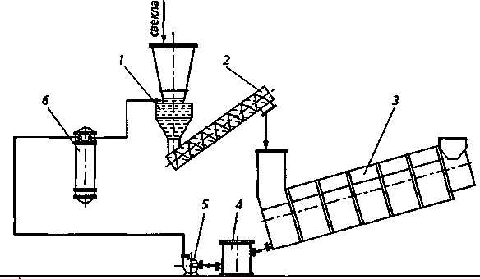
Рис. 3.5. Принципиальная технологическая схема получения свекловичной стружки в слое диффузионного сока: 1 - дисковая свеклорезка; 2 - винтовой наклонный конвейер; 3 - шнековый диффузионный аппарат; 4 - сборник диффузионного сока; 5 - насос; 6 - подогреватель

В дисковую свеклорезку 1 подается мытая, очищенная от примесей свекла, сюда же подводится подогретый до температуры 75...85 С в подогревателе 6 диффузионный сок. Сокостружечная смесь после свекломойки с помощью винтового наклонного конвейера 2 транспортируется в диффузионный аппарат 3. Из диффузионного аппарата сок поступает и сборник 4, откуда часть его насосом 5 подается на подогреватель 6 перед свеклорезкой.
Полученный диффузионный сок имеет более высокие качественные показатели. В нем содержится на 23% меньше высокомолекулярных соединений, а его чистота — на 1,5...2,0% выше. Это позволяет сократить расход извести на его очистку и увеличить выход сахара на 0,2...0,4% к массе перерабатываемой свеклы.

4 Получение диффузионного сока

4.1 Технологические схемы получения диффузионного сока

Одной из важнейших стадий свеклосахарного производства является процесс экстрагирования сахарозы из свекловичной стружки. От eго результатов в значительной степени зависят потери сахарозы в жоме, а также работа последующих отделений завода, эффективность производства в целом.
В настоящее время в отечественной сахарной промышленности и за рубежом используются экстракторы непрерывного действия колонного и наклонного типов, а также ротационные аппараты.

4.1.1. Колонная диффузионная установка

Для экстрагирования сахарозы из свекловичной стружки машиностроительные заводы Украины выпускают вертикальные диффузионные аппараты (экстракторы колонные) ЭКА-2, ЭКА-2,5, ЭКА-3,
ЭКА 3,5, ЭКА-4, ЭКА-4,5, ЭКА-5,ЭКА-6 технической производительностью соответственно 2000, 2500, 3000, 3500,4000,4500,5000 и 6000 т. переработки свеклы в сутки.
Кроме того, в г. Болохово (Российская Федерация) выпускают колонные диффузионные аппараты КД2-20, КД2-25, КД2-30 и Ж4-ПДБ-3 технической производительностью соответственно 2000; 2500 и 3000 т переработки свеклы в сутки.
Технологическая схема колонной диффузионной установки представлена на рис. 4.1. Наклонным ленточным конвейером 2, оборудованным ленточными весами 3, свекловичную стружку подают в загрузочную шахту ошпаривателя 1. В ошпаривателе проходит денатурация протоплазмы свекловичной ткани горячим соком, и сокостружечная смесь насосом 12 направляется в колонну 7. В колонне стружка обессахаривается и выгружается из ее верхней части в желоб кольцевого скребкового транспортера или в шнеки, откуда следует в шнек-водоотделитель 6 и системой конвейеров подаётся на жомовые прессы.
Сульфитированную воду подают в верхнюю часть колонны, а жомопрессовую - ниже, как это предусмотрено конструкцией аппарата. Сок из колонны проходит песколовушку 9 и разделяется на два потока. Один поток (50...300% к массе свеклы) через подогреватель 5 направляется в мешалку ошпаривателя для приготовления сокостружечной смеси, второй, равный отбору, — на всасывающий трубопровод насоса сока поперечного потока 11 для компенсации количества сока, отбираемого на пеногаситель, или в противоточную часть ошпаривателя. Сок поперечного потока насосами 11 через подогреватель 4 подают в распределительный коллектор ошпаривателя, а часть его (без подогрева) - на пеногаситель и в шахту ошпаривателя. В условиях переработки свеклы в холодный период года рекомендуется подавать в шахту ошпаривателя сок, нагретый в подогревателе поперечного потока 4.
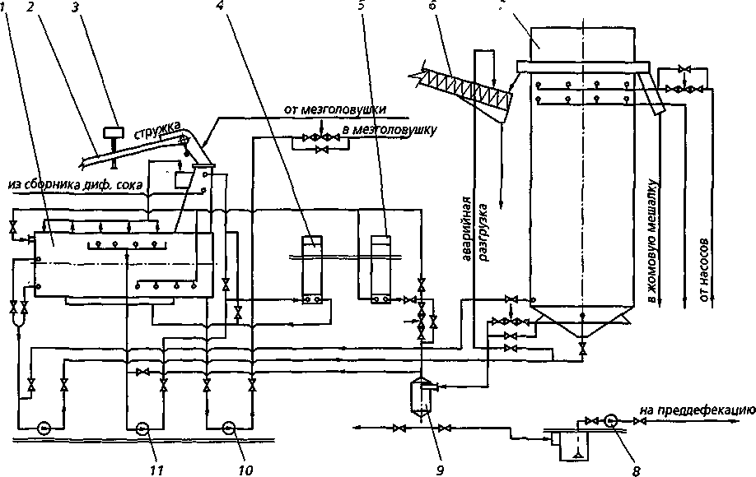

Рис. 4.1. Технологическая схема диффузионной установки КДА или ЭКА с горизонтальным ошпаривателем типа «С» или ошпаривателем ОС-25/30М(РЗ-ПОД), ПНА:
1 - ошпариватель; 2 - ленточный конвейер; 3 -ленточные весы; 4, 5 - подогреватели; 6 – шнек водоотделитель; 7 - диффузионный аппарат; 8, 10, 11,12 - насосы; 9 – пескоотделитель.

Диффузионный сок через торцевое сито ошпаривателя отводят насосом 10 в мезголовушку. Отделенную на ней мезгу (вместе с пеной) направляют в шахту или мешалку ошпаривателя. При наличии соответствующего оборудования мезгу можно удалять вместе с жомом.
В процессе очистки песколовушки 9 часть сока с песком направляют в сборник разливов и выкачивают насосами 8 на преддефекацию. В конце производства или в случае аварийной остановки жомоводяная смесь из колонны выгружается насосом 12 в шнек-водоотделитель 6. Технологические параметры работы колонной диффузионной установки приведены ниже:
Потери сахарозы в жоме, % к массе свеклы 0,25...0,40
Качество свекловичной стружки:
длина 100 г, м 10...13
наличие брака, %, не более 3
Отбор диффузионного сока, % к к массе свеклы 120
Расход воды для диффузионного процесса, % к к массе свеклы 90...105
Температура, °С:
сока поперечного потока после подогревателя 78...80
башенного сока после подогревателя 78...80
сульфитированной воды 65-..70
жомопрессовой воды, возвращенной в аппарат 70...75
средняя по колонне 70...72
Расход пеногасителя, % к массе свеклы 0,001...0,01

4.1.2 Наклонная шнековая диффузионная установка типа ДДС

Для экстрагирования сахарозы из свекловичной стружки машиностроительные заводы Украины выпускают наклонные шнековые диффузионные аппараты ДА-ЗТ мощностью 2000...3000 т переработки свеклы в сутки (рис. 4.2).
Свекловичную стружку ленточным конвейером 2 через автоматические ленточные весы 1 подают в загрузочную шахту диффузионного аппарата 6. В верхнюю часть аппарата вводят сульфитированную воду, жомопрессовую воду подают ниже места введения сульфитированной воды. Диффузионный сок отбирают насосами 8 из нижней головной части аппарата и подают через ловушки 4 на дальнейшую обработку.
Отделенную в ловушках 4 мезгу (вместе с пеной) направляют в головную часть наклонного аппарата. При наличии соответствующего оборудования мезга может удаляться вместе с жомом. Фильтровальное сито диффузионного аппарата продувают через задвижку 3 сжатым воздухом с избыточным давлением 0,3 МПа. Выгруженный из аппарата жом поступает в шнек-водоотделитель 5 и системой конвейеров направляется на жомоотжимные прессы. В конце производства жомоводяная смесь из аппарата выгружается насосом 7 на водоотделитель 5. Насос 7 используют также для разгрузки аппарата в аварийных случаях.
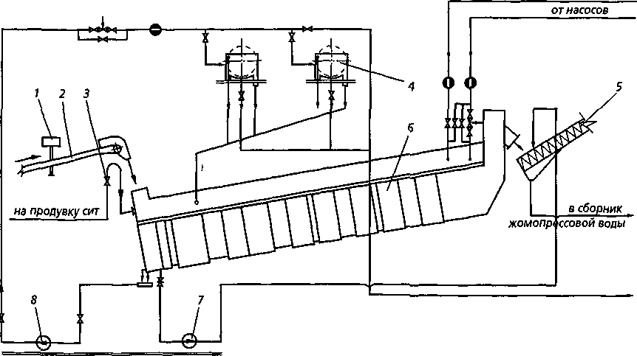

Рис. 4.2. Технологическая схема диффузионной установки типа ДДС:
1 -ленточные весы; 2- ленточный конвейер; 3-задвижка; 4- пульполовушка; 5 – водоотделитель; 6-диффузионный аппарат; 7, 8- насосы.

Технологические параметры работы наклонной диффузионной установки приведены ниже:
Потери сахара в жоме, % к массе свеклы 0,25-0,40
Отбор диффузионного сока, % к массе свеклы 120
Качество свекловичной стружки:
длина 100 г, м 9...12
количество мезги и брака, %, не более 3,0
Расход воды для диффузионного процесса, % к массе свеклы 95... 110
Давление греющего пара, МПа 0,03...0,07
Температура, ⁰С:
сульфитированной воды 65...68
жомопрессовой воды 70.. .75
сокостружечной смеси по длине аппарата по зонам:
первая 68...72
вторая 72...74
третья 72...74
четвертая 65...68
Расход пеногасителя, % к массе свеклы 0,001...0,01

Высота столба стружки в приемной шахте диффузионного аппарата ДДС-30 должна составлять 1,0... 1,2 м над уровнем сока (определяется визуально), аппаратах меньшей производительности — соответствовать полной высоте приемной шахты.
Загрузка наклонного диффузионного аппарата типа ДДС стружкой по длине — равномерная, на уровне транспортирующих шнеков. Допустимая граница снижения уровня загрузки — 150...200 мм от верхнего края внешних витков шнека. Следует стремиться к непрерывной работе аппарата.

4.1.3 Наклонная шнековая диффузионная установка типа ПДС

Технологическая схема диффузионной установки А1 -ПДС представлена на рис. 4.3, Свекловичную стружку ленточным конвейером 1 через автоматические ленточные весы 2 и загрузочную шахту 3 подают в диффузионный аппарат 5. Подогретую сульфитированную воду через расходомер 7 направляют в приемник 8, расположенный по ширине корпуса аппарата, рядом с разгрузочными шнеками 9. Из приемника сульфитированная вода по двум трубопроводам самотеком поступает в две точки по высоте корпуса аппарата с обеих его сторон. Очищенную и стерилизованную жомопрессовую воду через расходомер 6 также подают в аппарат с каждой стороны, но несколько ниже места подачи сульфитированной воды.
Стружка, поступившая в аппарат, перемещается транспортирующими шнеками (в противотоке с экстрагентом) в верхнюю часть аппарата, а обессахаренная (жом) — удаляется разгрузочными шнеками 9, установленными в конце аппарата в верхней его части. Системой конвейеров жом, прошедший через шнек-водоотделитель 10, подается на жомоотжимные прессы.
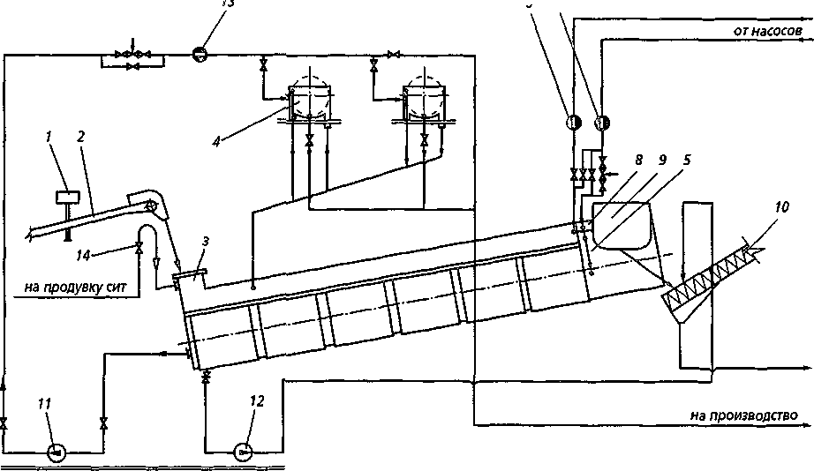

Рис. 4.3. Технологическая схема диффузионной установки А1-ПДС:
1-ленточный конвейер; 2-ленточные весы; 3-загрузочная шахта;4-пульполовушкэ; 5 -6,7,13 - расходомеры; 8 - приёмник; 9 - разгрузочный шнек; 10 - шнек-водоотделитель; 11, 12 – насосы; 14 – задвижка.

Диффузионный сок из головной части аппарата насосом 11 через расходомер 13 направляют в мезголовушки 4 и далее по технологическому потоку. Отделенную в мезголовушках мезгу направляют в головную часть аппарата на расстоянии около 3 м от сита отбора сока или, при наличии соответствующего оборудования, удаляют с жомом.
Фильтровальное сито диффузионного аппарата продувается через вентиль 14 сжатым воздухом с избыточным давлением 0,3 МПа/с. В конце производства жомоводяная смесь из аппарата выгружается насосом 12. Технологические параметры работы наклонной диффузионной установки типа ПДС представлены ниже:
Потери сахара в жоме, % к массе свеклы 0,30. ..0,40
Отбор диффузионного сока, % к массе свеклы 120
Качество свекловичной стружки:
длина 100 г, м 13...15
содержание мезги и брака, %, 2,5...3,5
Расход воды для диффузионного процесса, % к массе свеклы 85... 100
Давление греющего пара, МПа 0,07
Температура, "С:
сульфитированной воды 65...63
жомопрессовой воды 70...75
сокостружечной смеси по длине аппарата по зонам:
первая 60...65
вторая 72...74
третья 72..74
четвертая 70...72
Расход пеногасителя, % к массе свеклы 0,001 ...0,01

Максимальный уровень стружки в загрузочной шахте аппарата ПДС не должен превышать 0,6 м над уровнем сока (определяется визуально). Верхние контрлопасти по всей длине аппарата должны быть погружены в сокостружечную смесь на глубину 50...60 мм и образовывать гидрозатвор. Такое заполнение считается нормальным и обеспечивает равномерность загрузки аппарата свекловичной стружкой.
Требуемый уровень сокостружечной смеси поддерживают подбором частоты вращения нижних и верхних шнеков, исходя из заданной производительности и качества перерабатываемой свекловичной стружки, Процесс регулируют по соотношению стружка—вода. В случае несоблюдения требуемого уровня смеси (отсутствие гидрозатвора) некоторое количеств поступающей в аппарат сульфитированной воды прорывается и проходи над стружкой в нижнюю (главную) его часть, не принимая участия в диффузионном процессе. Следует поддерживать равномерный отбор и плотность диффузионного сока, обеспечивая постоянное и равномерное поступление в аппарат жомопрессовой и сульфитированной воды.

Аппарат должен работать с минимально возможной частотой вращения шнеков. При производительности 95...102% от номинальной, частоты вращения нижних шнеков недолжна превышать 1·10⁻²с⁻¹. При необходимости частоту вращения верхних шнеков повышают на 5...10% по отношению к частоте вращения нижних. При нормальной загрузке аппарата жомостружечной смесью сила тока, потребляемого электродвигателями
привода верхних шнеков, обязательно должна быть на 5...10 А больше,
чем привода нижних.
Все контуры автоматического регулирования и контроля должны быть задействованы, а их работоспособность — обеспечена.

4.1.4 Ротационная диффузионная установка

Для экстрагирования сахарозы из свекловичной стружки машино-строительные заводы Украины выпускают ротационный диффузионный
аппарат АРД-3 (рис. 4.4) технической производительностью 3000 т переработки свеклы в сутки.
Свекловичную стружку после взвешивания на ленточных весах 1 направляют ленточным конвейером 2 в предошпариватель 3, куда насосами 12 подают сок из циркуляционного сборника 13.
Из предошпаривателя стружка поступает в ошпариватель 4, куда насосом 14 подают нагретый в подогревателях 6 циркуляционный сок из сборника 13. Сокостружечная смесь из ошпаривателя самотеком следует в головную часть аппарата 5, откуда сок возвращается в сборник 13.
Обессахаренная стружка (жом) из хвостовой части диффузионного аппарата направляется в шнек-водоотделитель 7 для дальнейшей транспортировки на жомоотжимные прессы.
Из предошпаривателя диффузионный сок попадает в песколовушку 9 и насосом 8 следует в мезголовушку. Туда же насосом 10 через сборник 11 направляются разливы и пена диффузионного сока. Сульфитированная и жомопрессовая вода поступают в хвостовую часть диффузионного аппарата (соответственно в камеры 31 и 29). Отделенную в ловушках мезгу вместе с пеной направляют в самотечный трубопровод сокостружечной смеси после ошпаривателя.
Технологические параметры работы ротационной диффузионной установки типа представлены ниже:
Потери сахара с жомом, % к массе свеклы 0,25...0,40
Отбор диффузионного сока, % к массе свеклы 120
Качество свекловичной стружки:
длина 100 г, м 12...14
содержание мезги и брака, %, 2,5.-3,5
Расход воды для диффузионного процесса, % к массе свеклы 95.. .110
Температура, °С:
сульфированной воды 65...70
жомопрессовой воды 70...75
циркуляционного сока (зависит от параметров сока и свеклы) 80...88
сокостружечной снеси перед входом в головку аппарата 71 ...73
средняя по длине аппарата 70.. .72
Расход пеногасителя, % к массе свеклы 0,001...0,01
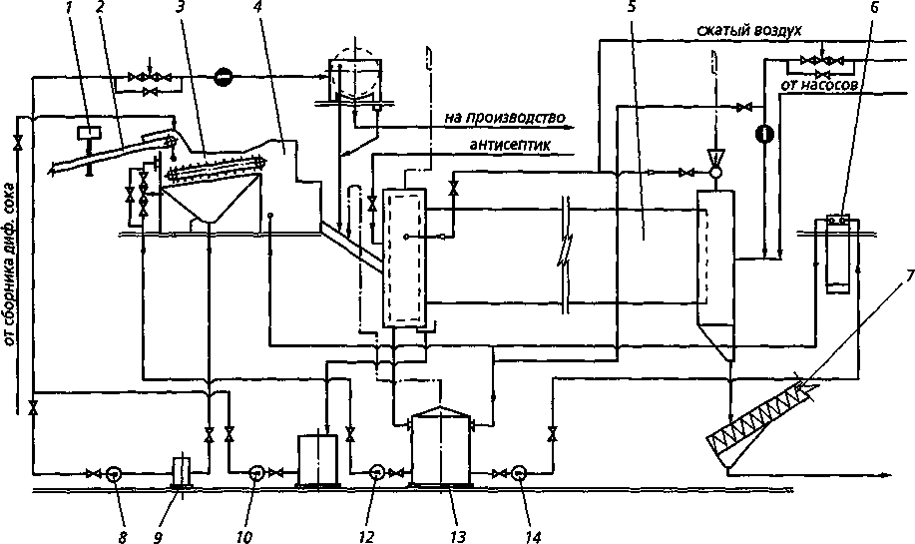

Рис. 4.4. Технологическая схема диффузионной установки типа РДА:
1 -ленточные весы; 2- ленточный конвейер; 3- предошпариватель; 4 - ошпариватель; 5 - диффузионный аппарат; б - подогреватель; 7 - шнек-водоотделитель; 8, 10,12, 14-насосы; 9-пескоотделитель; и, 13-сборники.
Частоту вращения барабана устанавливают в зависимости от качества перерабатываемой свеклы. В условиях переработки здоровой свеклы, когда коллоидные вещества в большей мере переходят в диффузионный сок, допускается пребывание стружки в барабане до 100 мин (в ЗЗ- камерном барабане это достигается при частоте вращения 5,3·10⁻³...5,8·10⁻³с⁻¹).
Если в переработку поступает нетермостойкая свекла и количество коллоидных веществ диффузионного сока возрастает, период нахождении стружки в барабане уменьшают до 76...80 мин (в 33-камерном барабана это достигается при частоте вращения 6,7· 10⁻³...7,2·10⁻³ с⁻¹).
В случае переработки подмороженной и поврежденной свеклы длительность пребывания стружки в барабане еще более уменьшают, увеличивая частоту его вращения до 8,3·10⁻³.... 7,2·10⁻³ с⁻¹.
Указатель частоты вращения барабана дает возможность оперативно контролировать работу диффузионной установки и используется для определения нагрузок камер и длительности процесса диффузии.
На пульте управления аппаратом устанавливают второй счетчик ленточных весов для взвешивания стружки. Производительность свеклорезки регулируют автоматически, исходя из необходимой производительти работы диффузионного аппарата.
Сульфитированная и жомопрессовая вода направляется на диффузионную установку из промежуточных сборников самотеком или насосами. Количество сульфитированной воды регулируют автоматически по отношению стружка—вода и контролируют расходомером.
Заданную температуру диффузионного процесса контролируют термометрами, размещенными на барабане и поддерживают за счет тепла стружки и воды, поступающих в аппарат, а при необходимости — подачей пара через сопла. Последнее допустимо только в крайнем случае – при снижении температуры в барабане ниже установленной.
Как правило, температуру процесса регулируют температурой сока, поступающего в ошпариватель (не менее 80°С), и сульфитированной воды, подаваемой в барабан. Количество сока на ошпаривание рассчитывают так, чтобы температура сокостружечной смеси в головной части и второй камере барабана составляла 71...73⁰С. В случае недостаточной производительности насосов или уменьшения количества сока допускается нагревание циркуляционного сока до 88°С.
При наличии предошпаривателя, в котором стружка подогревается до 40°С, количество циркуляционного сока, обеспечивающего подогрев стружки в ошпаривателе до температуры 71...73°С, определяется по тепловому балансу и составляет 400…500% к массе свеклы.

4.2 Конструкции диффузионных установок.

4.2.1 Колонные диффузионные аппараты

Общий вид колонного диффузионного аппарата КДА-25-59М представлен на рис.4.5.
Внутри корпуса аппарата к верхней опоре 25 подвешен вал 15, по высоте которого расположены лопасти 16. На внутренней поверхности корпуса смонтированы контрлопасти 12. Лопасти и контрлопасти установлены в разных плоскостях таким образом, чтобы они не мешали друг другу при вращении вала. В двух верхних рядах на внутренней поверхности корпуса расположено по пять контрлопастей.
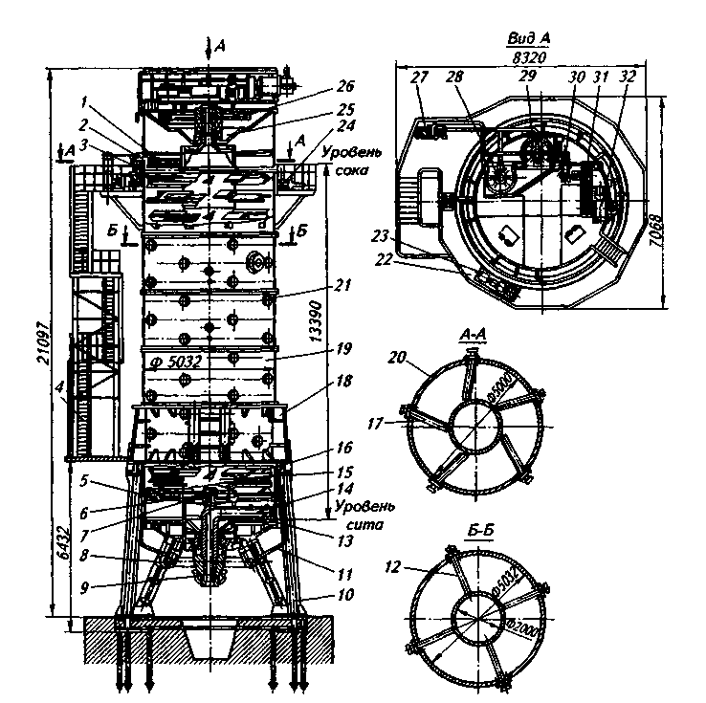

Рис. 4.5. Колонный диффузионный аппарат КДА-25-59М:
1 — сегментные сниматели жома; 2 — окна; 3 — выгрузные лопасти; 4 — лестница; 5 — сетчатые контрлопасти; 6 — шипы; 7 — центрующий валик; 8 — кольцевая труба; 9 — труба для подвода свеклостружечной смеси; 10 — каркас;11— патрубок отвода сока из контрлопастей; 12 — контрлопасти; 13 — горизонтальное сито; 14 — распределитель стружки; 15 — лопастной вал; 16 — лопасти; 17— контрлопасти для подвода воды; 18 — опора; 19 — царга корпуса; 20 — корпус; 21 — крепление контрлопастей; 22 — площадка; 23 — привод скребкового транспортера; 24 — скребковый транспортер; 25 — верхняя опора; 26 — цилиндрические шестерни; 27 — маслонасосная установка; 28, 29 — червячные редукторы; 30 — редуктор; 31 — клиноременная передача; 32 — электродвигатель.

Лопасти и контрлопасти разрыхляют стружку и помогают перемещению стружки снизу вверх.
Нижняя часть аппарата оборудована устройством для отвода диффузионного сока. Она состоит из горизонтального щелеобразного сита 13, дополнительной фильтрующей поверхности, расположенной в десяти контрлопастях 5-го и 1-го нижних рядов и двух вращающихся ситоочистительных лопастей. Площадь щелеобразного сита 13 составляет 14,4 м², площадь дополнительной фильтрующей поверхности — 9,3 м², площадь ситоочистительных лопастей — 3,5 м², общая площадь сит — 27,2 м².
Лопастной вал сопряжен с нижним коротким валом при помощи центрирующего валика 7 и четырех шипов 6. На нижнем валу расположены две вращающиеся ситоочистительные лопасти и распределитель стружки 14. Ошпаренная стружка с соком поступает от насоса по трубе 9 в распределитель и равномерно располагается на поверхности горизонтального сита.
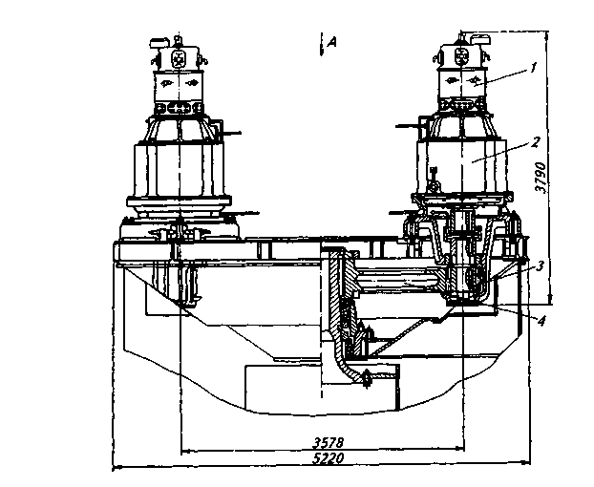
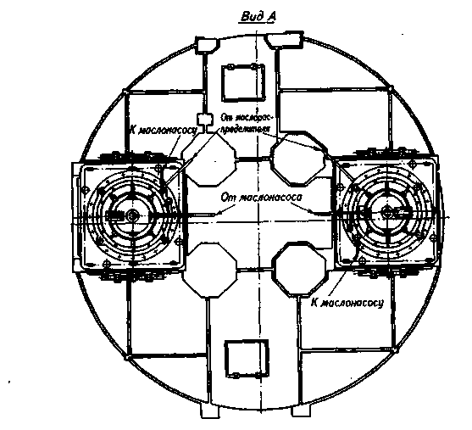
Для удаления жома из аппарата в верхней его части имеется специальное выгрузное устройство. Оно состоит из выгрузных лопастей 3, укрепленных на лопастном валу, пяти окон 2 для выхода жома, вырезанных в верхней царге, и пяти сегментных снимателей 1, расположенных у каждого окна. Ниже окон в желобе установлен ротационный скребковый транспортер 24 для удаления жома. Транспортер приводится в движение от привода 23.

Рис. 4.6 Привод с индивидуальными мотор-редукторами:
/ — электродвигатель; 2 — редуктор; 3,4 — ведущая и ведомая шестерни

Лопастной вал вращается от электродвигателя 32 постоянного тока мощностью 70 кВт через клиноременную передачу 31, редуктор 30, сдвоенные червячные редукторы 28 и 29 и цилиндрическую пару шестерен 26. Частота вращения лопастного вала изменяется в пределах 0,199..0,596 мин⁻¹.
Привод с регулируемой частотой вращения представлен на рис. 4.6 Устанавливают два, четыре или шесть индивидуальных редукторов 2 с регулируемой частотой вращения. Это позволяет равномерно передавать усилие на ведомую шестерню лопастного вала в нескольких точках, что значительно уменьшает размеры ведомой шестерни и улучшает условия ремонта и эксплуатации привода.
Аппарат работает следующим образом. Ошпаренная свекловичная стружка подается насосом в нижнюю часть аппарата. Напор насоса и подъемная сила распределителя и лопастей транспортирующего устройства поднимают стружку в колонне. Жом из аппарата удаляется при помощи скребкового транспортера 24 (см. рис. 4.5).
В верхнюю часть колонны поступает экстрагирующая жидкость (жомопрессовая и свежая вода) с расходом около 100 % к массе свеклы. Жидкость перемещается в межстружечном пространстве аппарата, насыщается сахаром и удаляется из него в виде диффузионного сока.
В диффузионный аппарат поступает сокостружечная смесь из ошпаривателя с расходом около 405 %, аммиачная вода с расходом 60 % и жомопрессовая вода с расходом 40 % к массе свеклы. В среднем жом, удаляемый из аппарата, составляет 80 % к массе свеклы. Следовательно, из аппарата отбирается 425 % диффузионного сока по отношению к массе перерабатываемой свеклы. Из этого количества сока около 325...360 % находится в циркуляционном контуре установки и используется для подогрева свекловичной стружки.
Схема потоков в установке КДА представлена на рис. 4.7.

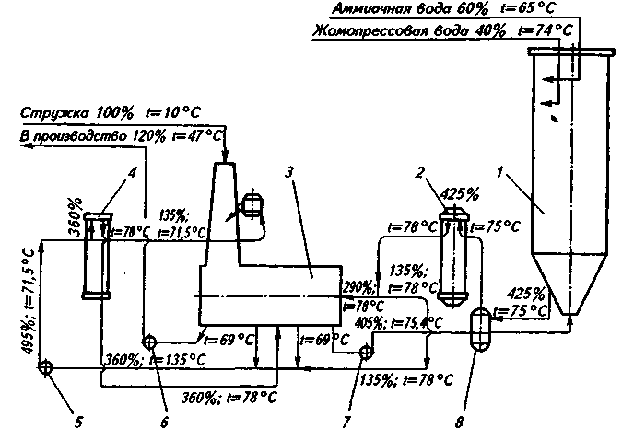
Рис. 4.7. Схема потоков в установке КДА:
1— диффузионный аппарат; 2,4 — подогреватели; 3 — ошпариватели; 5, 6, 7— насосы; 8 — мезголовушка

После подогревателя 2 поток сока разделяется. Одна его часть с расходом 290 % к массе свеклы поступает в концевую часть ошпаривателя 3, а вторая часть с расходом около 135 % смешивается с соком, выходящим из аппарата, с расходом 360 % массы свеклы и температурой 69⁰С. Средняя температура сока после смешивания 71,5 °С. Одна часть этого сока с расходом 135 % к массе свеклы направляется в шахту ошпаривателя 3, а другая с расходом 360 % массы свеклы — в подогреватель 4, где подогревается до 78 °С и поступает в нижнюю часть ошпаривателя.
Часть сока, поступившего в ошпариватель, равная количеству сока, отбираемому в производство, проходит через слой стружки, нагревает ее до 47 ⁰С и охлажденная до этой же температуры отделяется через сито в левой части ошпаривателя. Далее она насосом 6 направляется в производство.

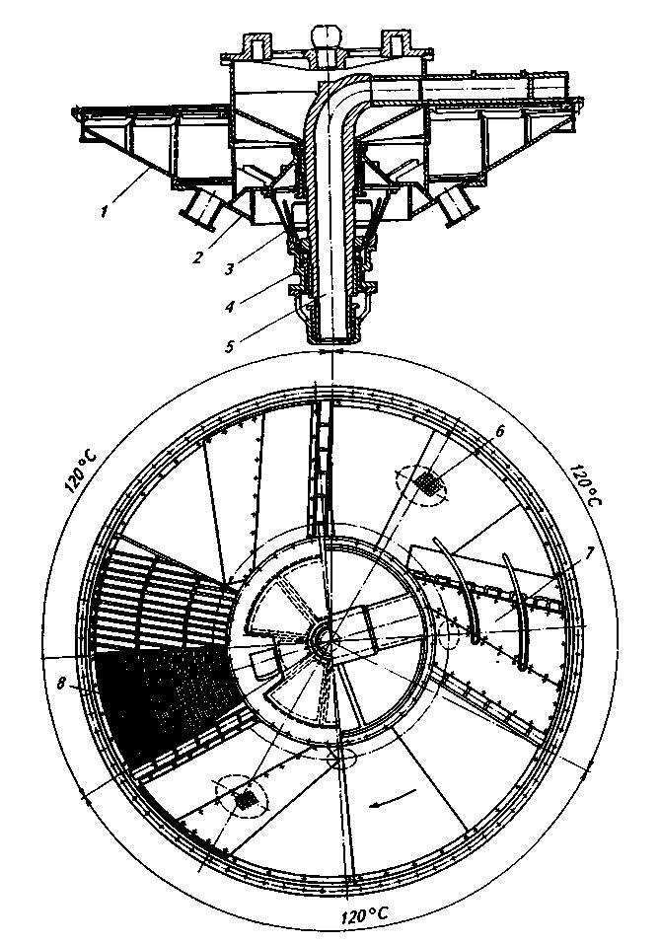
Рис. 4.8 . Нижняя часть установки КДА-25-59М:
1,2 — верхний и нижний корпуса днища; 3,4 — верхняя и нижняя опоры; 5 — полый вал; 6 — ситчатые лопасти; 7— распределитель стружки; 8 — секции горизонтального сита.
В противоточных диффузионных аппаратах непрерывного действия необходимо соблюдать определенную дозировку поступающей стружки, следить за равномерной подачей экстрагента и отбором диффузионного сока, а также соблюдать определенный температурный режим. Все эти параметры аппарата поддерживаются при помощи приборов автоматического контроля.
В нижней части колонного аппарата КДА-25-59М с ситами и распределителем стружки (рис. 6.5) находится днище, имеющее верхний 7 и нижний 2 конусы, верхнюю 3 и нижнюю 4 опоры полого вала 5, две вращающиеся ситчатые лопасти 6, распределитель стружки 7 и горизонтальное сито. Горизонтальное сито составлено из отдельных секций 8.
Вращающаяся ситчатая лопасть (рис. 4.9) состоит из каркаса 1, сваренного из листов, ребер жесткости 2 и 4, ножей 5, установленных в основании 3, ситчатой поверхности 6 и пластины 7, при помощи которой вращающееся сито крепится к лопастному валу 8 диффузионного аппарата. Сок отводится через отверстие 9.
Фильтрующие сита изготовлены из пластин листовой стали толщиной 8 мм, в которых имеются конические отверстия; меньший диаметр отверстий равен 3 мм, больший — 4,5 мм. Живое сечение сит составляет 21,3 %, общая площадь двух вращающихся лопастей 3,5 м².
Сита на каркасе устанавливают таким образом, чтобы в отверстия с меньшим диаметром входил сок. Образующая отверстий составляет с их осью угол, тангенс которого больше коэффициента трения пульпы о внутреннюю поверхность отверстий сит. Благодаря этому сита саморегенерируются. Если в процессе работы отверстия сит на входе забиваются кусочками стружки, то при вращении они очищаются в результате трения поверхности сит о слой стружки.
В передней части каркаса вращающейся ситчатой лопасти установлены латунные ножи 5, предназначенные для очистки горизонтального сита.
Горизонтальное неподвижное сито (рис. 4.10) состоит из отдельных секций. Секция имеет рамку 1, в пазы 2 которой вкладывают и приваривают стержни сита 3. Прежде чем уложить и приварить стержни, на них навивают проволоку 4 трапецеидального сечения. Изготовленное таким образом сито имеет щели, расширяющиеся по ходу движения сока. В начале ширина щели составляет 1,9 мм, на выходе сока — 2,8 мм. Живое сечение сита равно 33 %. Для жесткости сита под его стержнями устанавливают ребра 5. Их приваривают к передней и задней стенкам каркаса и к виткам проволоки на стержнях прерывистым швом. Стержни и проволоку сит изготовляют из нержавеющей стали марки 1Х18Н9Т. Рамку сита и ребра изготовляют из углеродистой стали Ст.З.
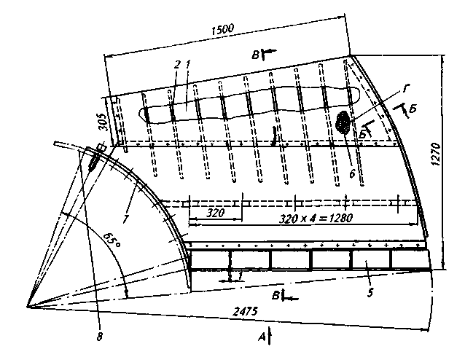
Чтобы при чистке сит ножи ситчатых лопастей не цеплялись за торцы проволоки отдельных секций сита, проволоку приваривают к боковым стенкам рамы.

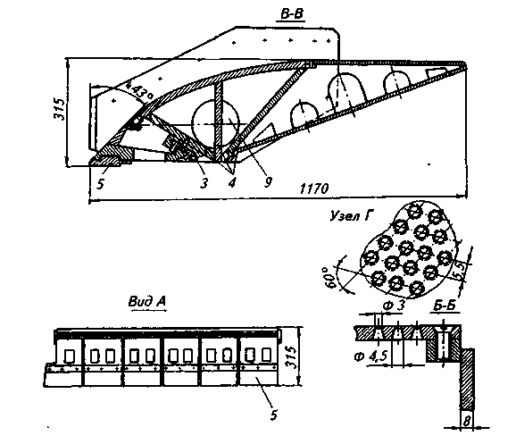

Рис. 4.9. Вращающаяся ситчатая лопасть:
1 — каркас; 2,4 — ребра жесткости; 3 — основание; 5 — ножи; 6 — ситчатая поверхность; 7 — пластины; 8 — лопастной вал; 9 — отверстие
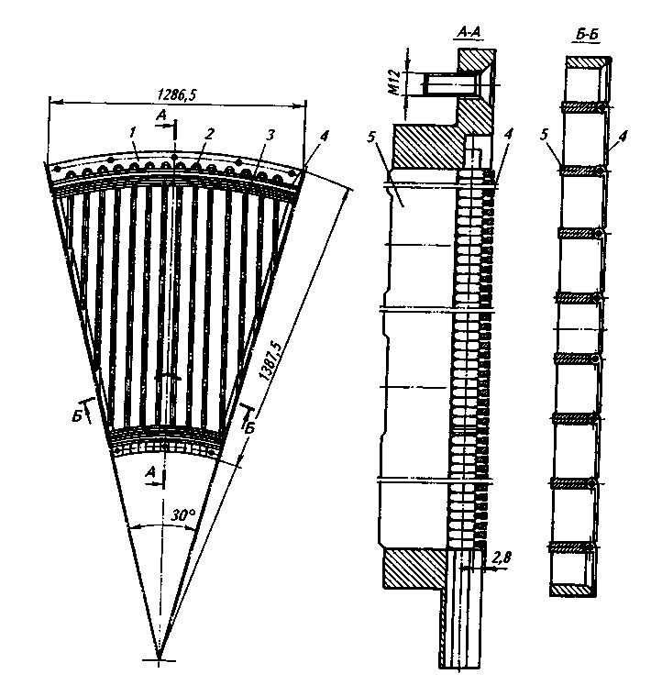

Рис. 4.10. Элемент горизонтального неподвижного сита:
1 — рамка; 2 — пазы; 3 — стержни сита; 4 — проволока; 5 — ребра

Для этого стенки имеют необходимую фаску. После сварки концы проволоки тщательно зачищают.
Ребра 5 рамки в нижней части имеют пазы для установки секций сита на каркасе нижней части аппарата.
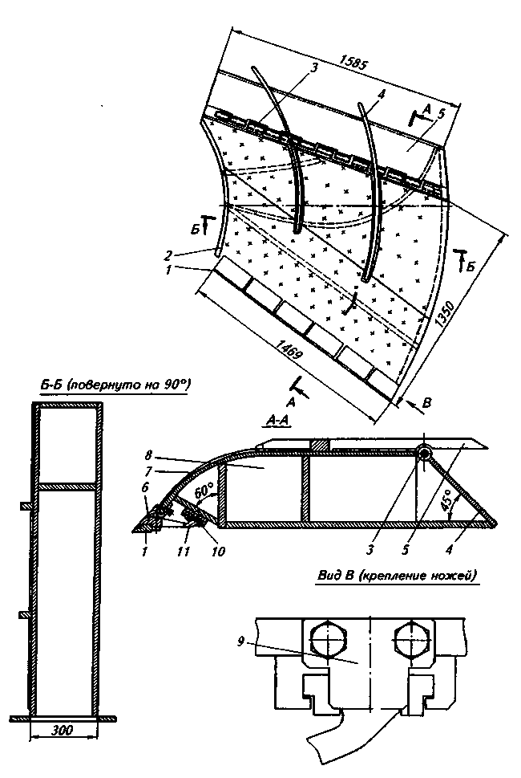
После сборки и сварки секции сита раму необходимо править и обрабатывать. Все пазы для установки секции сита изготовляют после сварки и обработки рамы. Вследствие большого количества сока, рециркулирующего в аппарате и выполняющего роль теплоносителя, ситовые пояса аппарата работают с большой нагрузкой. Уменьшить нагрузку на ситовые пояса можно устройством дополнительной поверхности фильтрования в нижней части колонны, совершенствованием конструкции ножа для очистки горизонтального сита и некоторыми другими мероприятиями.

Рис. 4.11 Распределитель свекловичной стружки:
1,2— пластины; 3 — шарнир; 4 — полоса; 5 — клапан; 6 — нож; 7 — латунный лист; 8 — корпус; 9 — боковая пластина; 10 — гнездо; 11 — держатель

Наиболее эффективный прием — создание постоянного слоя сокостружечной смеси над горизонтальным ситом высотой 1 м, который образуется при помощи сифонного устройства для отбора сока.
Распределитель стружки предназначен для равномерного раскладывания свекловичной стружки на горизонтальном сите при поступлении ее из насоса в аппарат и для очистки сита при помощи специальных очистителей — ножей.
Корпус 8 распределителя стружки (рис. 4.11) сварен из пластин листовой стали толщиной 25 мм. Во избежание коррозии и эрозии в процессе работы верхняя часть корпуса покрыта латунным листом 7 толщиной 5 мм.
В передней части распределителя установлен нож 6 для очистки горизонтального сита. Он состоит из отдельных пластин 1, устанавливаемых в держателях 11, которые могут свободно перемещаться в вертикальной плоскости в гнездах 10, что предотвращает порчу сита и ножей в случае попадания твердых частиц или задевания пластин ножа о сито. Пластины ножей и гнезда держателей изготовляют из бронзы.
На выходной части распределителя на шарнирах 3 установлен клапан 5. Для ограничения его открывания предусмотрены полосы 4.
Клапан закрывается и не позволяет сокостружечной смеси поступать обратно в насос в случае его остановки.
Распределитель прикреплен к лопастному валу аппарата (рис. 4.12) при помощи пластины 2. Диаметр полого вала 1 лопастного устройства равен 1/3 диаметра корпуса аппарата. Благодаря этому уменьшается разница между окружными скоростями на конце лопасти и у наружной поверхности вала, что обеспечивает более равномерное перемещение свекловичной стружки по сечению аппарата. Лопастной вал, или вал с лопастями, состоит из отдельных пластин 2, соединенных при помощи фланцев 3 и болтов 4. Герметичность вала обеспечивается прокладками 5. Для увеличения жесткости вала в каждой секции установлены распорки.
На валу установлены лопасти 6, как показано на его развертке. Наклон лопастей к горизонтальной плоскости равен 20°. Для увеличения жесткости лопасть снабжена ребрами 8 и 9. Лопастной вал в верхней части имеет цапфу 11, при помощи которой он устанавливается в опорно-подвесной головке аппарата. В нижней части при помощи гнезда 7 вал соединяется с центрующим полым валом. Для его монтажа предусмотрены скобы 10.
В транспортных системах колонных диффузных аппаратов форма поперечного сечения лопастей предельно упрощена. Площадь лопастей по длине постоянна. Кроме того, лопасти размещены с постоянным шагом по высоте вала и с постоянным углом наклона.
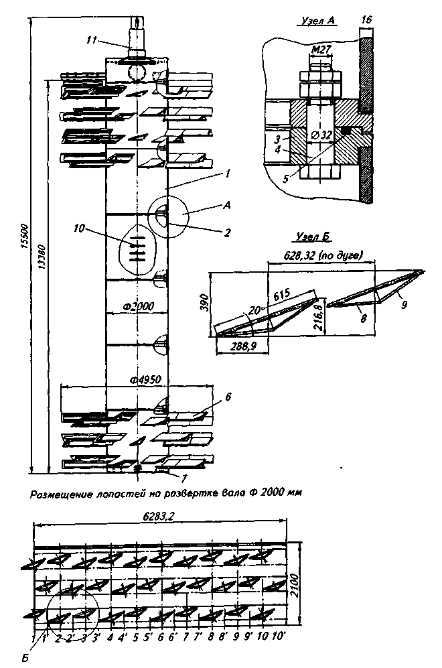

Рис. 4.12 Лопастное транспортирующее устройство:
1 — полый вал; 2 — пластина; 3 — фланцы; 4 — болты; 5 — прокладки;
6 — лопасти; 7— гнездо; 8, 9— ребра; 10— скобы; 11 — цапфа
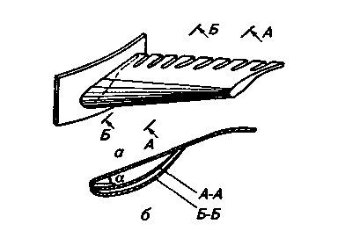

Рис. 4.13 Форма модернизированной лопасти:
а — контуры лопасти; б — поперечное сечение
Из-за постоянной площади сечения лопастей по длине и неизменного расположения их центра тяжести при перегрузке лопасть прогибается и зацепляется за контрлопасть, что приводит к поломкам транспортной системы. Для поддержания неразрывности и однородности потока твердой фазы, создания повышенной прочности, надежности и уменьшения металлоемкости лопасти изготовляют с переменной площадью сечения по длине (рис. 4.13).
Удаление жома из аппарата КДА кольцевым цепным транспортером ненадежно в эксплуатации, его монтаж и ремонт сложны.
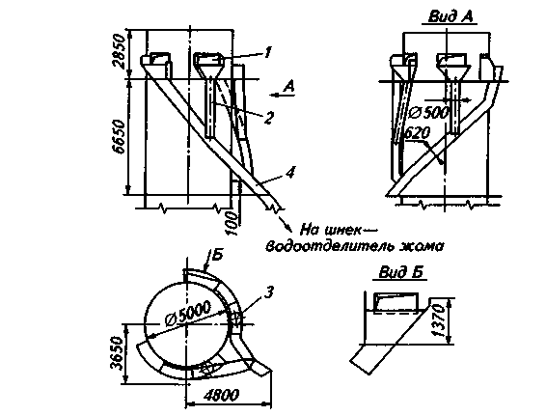

Рис 4.14 Усовершенствованное устройство для удаления жома из установок КДА:
/ — бункер; 2 — желоба прямоугольного сечения; 3 — желоба круглого сечения;
4 — общий желоб

На рис. 4.14 представлено усовершенствованное устройство для удаления жома из аппарата.
У выгрузных окон аппарата для удаления жома устроены небольшие бункера 1, переходящие в желоба 2 прямоугольного сечения с размерами 620x620 мм и желоба круглого сечения 3 диаметром 500 мм, которые затем объединяются в один общий желоб 4. Модернизированная система работает надежно и уменьшает затраты на обслуживание и ремонт.
К основным узлам колонных аппаратов типа КДА относится выносной ошпариватель.
Ошпариватель (рис.4.15) представляет собой горизонтальный цилиндрический корпус 2, на котором установлена шахта 3 переменного прямоугольного сечения. В шахту подается свекловичная стружка для предварительного подогрева. Она поступает в сок, находящийся на определенном уровне в шахте, и это предотвращает попадание воздуха со стружкой в ошпариватель.
В корпусе вращается шнек 4, перемещающий стружку из шахты к смесильной камере 11. При перемещении стружки она омывается поперечным током циркуляционного сока, который поступает в штуцеры 13, служащие одновременно и песколовушками. Сок, прошедший через слой стружки, отделяется через верхние сита 6. Мешалка 9 предназначена для окончательного смешивания стружки и сока, которые по трубе 12 отводятся в колонный аппарат. Через боковое сито 14 сок отбирается в производство.
Пена и воздух из ошпаривателя по трубе 7 поступают в пеногаситель 5, где пена гасится паром.
Шнек ошпаривателя вращается с переменной частотой 0,55...0,9 мин⁻¹ и приводится во вращение от электродвигателя мощностью 21 кВт через червячную передачу 1. Мешалка 9 насажена на вал 8 и вращается от привода 10,
Ошпариватель типа КД не обеспечивает полную и быструю денатурацию белков протоплазмы свекловичной стружки и необходимую степень извлечения сахара из нее. Объясняется это тем, что в нем не соблюдается принцип противотока свекловичной стружки и диффузионного сока, а осуществляется перемешивание фаз.
Разработан ошпариватель противоточного типа А2-ПОБ-30 (рис. 4.15), в котором устранены вышеуказанные недостатки. Он состоит из корпуса 7, в котором установлены два вращающихся шнека 2, перегородки 3 и мешалки 4. Для подачи стружки предусмотрен бункер 9, а для подвода и отвода диффузионного сока и удаления сокостружечной смеси — соответствующие коммуникации. Принцип действия ошпаривателя такой же, как и у ошпаривателя КДА.
Из колонного аппарата отбирается около 425 % диффузионного сока с учетом циркуляционного сока, идущего на плазмолиз свекловичной стружки, поэтому ситовой пояс, расположенный в нижней части аппарата, имеет сложное устройство.
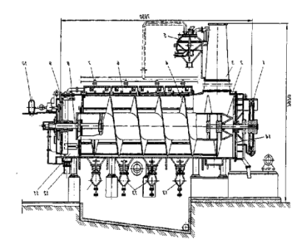

Рис. 4.15 Ошпариватель для установок типа КДА:1 – червячная передача; 2- цилиндрический корпус; 3- шахта; 4 – шнек; 5 – пеногаситель; 6 – сита4 7,12 – труба; 8 – вал; 9 –мешалка; 10 – привод; 11 – смесительная камера; 13 – штуцеры; 14 –боковое сито.
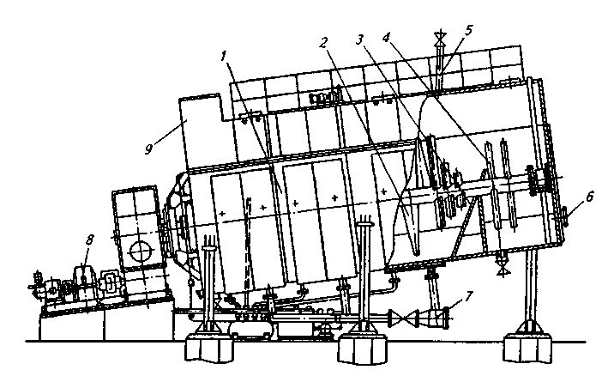

Рис. 4.16 Ошпариватель типа А2-ПОБ-30:
1 – корпус; 2 – шнеки; 3 – перегородка; 4 –мешалка; 5,6,7 – трубопроводы; 8 – привод; 9 – бункер.

Техническая характеристика ошпаривателей
 | А2-ПОБ-30 | КДА
Производительность по свекле, т/сут | 3130 | 2544
Отбор диффузионного сока, % | 120 | 130
Сахаристость свекловичной стружки, %. . . . | 16,6 | 16,74
Потери сахара в жоме, % | 0,185 | 0,424
Продолжительность пребывания свекловичной
стружки в ошпаривателе, мин | 23 | 18
Потребляемая мощность для привода, кВт . . | 11,2 | 7

Кроме аппаратов типа КДА в отечественной сахарной промышленности работают аппараты БМА фирм «Брауншвейгише Машиненбауанштальт» и «Буккау—Вольф» (ФРГ).
Принцип действия аппаратов БМА не отличается от принципа действия отечественных аппаратов типа КДА, однако они имеют некоторые конструктивные различия.
Для ошпаривания стружки, поступающей в аппарат, установлены два ошпаривателя — предошпариватель и ошпариватель. Жом из аппарата удаляется при помощи двух параллельно расположенных шнеков с индивидуальными приводами. Лопастной вал имеет опору в нижней части, а его верхняя часть установлена в управляющем подшипнике. Сок из аппарата отбирается через горизонтальные и боковые сита, установленные в нижней царге. Суточная производительность аппарата составляет 1...4 тыс. т свеклы в сутки при диаметре колонн 3300...6300 мм.

Диффузионные аппараты фирмы «Буккау—Вольф» отличаются от описанных выше более обтекаемой формой лопастей и расположением контрлап на внутренней поверхности колонны. Производительность аппаратов 1,5; 2,0; 2,5; и 5,0 тыс. т свеклы в сутки при диаметре колонн 4000...6000 мм.
Технические характеристики диффузионных аппаратов представлены в табл.

Технические характеристики диффузионных аппаратов
Показатель | КДА-15-58 | КДА-25-59 | КДА-30
Производительность по свекле, т/сут | 1500 | 2500 | 3000
Насыпная плотность свекловичной стружки, кг/м | 600...700 | 600...700 | 650...700
Полезный объем аппарата, м³ | 93 | 211 | 208
Высота активной зоны аппарата, мм | 16 590 | 13 390 | 13 320
Внутренний диаметр, мм | 3980 | 5000 | 5000
Площадь фильтрующих сит, м² (общая) | — | 27,2 | 24,2
Частота вращения лопастного вала, мин ⁻¹ | 0,3...0,7 | 0,199.-0,596 | 0,2...0,6
Наружный диаметр лопастного вала, мм | 1800 | 2000 | 2000
Привод лопастного вала | АД2 8/4 | ПН-1000
Электродвигатель:
мощность, кВт | 40/55 | 70
Габаритные размеры, мм:
высота | 16 950 | 21 097 | 20 000
длина | — | 8320 | 8600
ширина | — | 7068 | 5500
Масса аппарата, кг:
в рабочем состоянии | 187 000 | 421 800 | 410 000
сухого | 94 207 | 193 451 | 202 000

Одноколонные диффузионные аппараты имеют небольшую металлоемкость и у них более полно по сравнению с аппаратами других типов используется активный объем. Сравнительно большая нагрузка свекловичной стружки на единицу объема аппарата ухудшает ее перемешивание по высоте колонны.
Развитая площадь ситового пояса, особенно у аппаратов типа КДА, позволяет обессахаривать стружку плохого качества и стружку, полученную из долголежалой и подпорченной свеклы. Аппараты занимают небольшую производственную площадь.
При нормальных отборах диффузионного сока и использовании жомопрессовых вод содержание сахара в жоме составляет 0,3...0,4 % массы свеклы. Внутренние части аппарата мало подвергаются коррозии.
К недостаткам одноколонных аппаратов относятся: необходимость предварительного ошпаривания свекловичной стружки, которое требует установки сложных ошпаривателей, занимающих дополнительную производственную площадь; применение ошпаривателей со сложными перемешивающими устройствами и центробежных насосов приводит к значительному измельчению свекловичной стружки. Это не позволяет обессахаривать гонкую свекловичную стружку; обессахаривание в аппаратах стружки длиной 10... 15 м в 100 г приводит к увеличению времени экстрагирования, а последнее ухудшает технологические качества диффузионного сока.

4.2.2 Наклонные диффузионные аппараты

В отечественной сахарной промышленности применяют отечественные аппараты С-17, А1-ПДС-25, А1-ПДС-30, А1-ПДС-60 и импортные типа DdS (Дания). Наибольшее распространение получили аппараты ПДС.

Аппарат А1 -ПДС-60

Корпус аппарата А1-ПДС-60 (рис. 4.17) производительностью 6 тыс. т свеклы в сутки установлен на опорах 16 под углом 8...11⁰ к горизонту. В нижней передней части аппарата находятся бункер 2 для загрузки свекловичной стружки, а в верхней конечной — шнеки 8 для удаления жома из аппарата. Лучшему удалению жома способствуют лопасти 14.
Внутри аппарата стружка перемещается двумя лопастными валами 5. Витки валов состоят из отдельных лопастей, расположенных по винтовой линии. Валы расположены параллельно таким образом, что лопасти одного вала входят в межлопастное пространство другого. Это предотвращает возможность вращения свекловичной стружки вместе с лопастями и способствует более равномерному перемещению стружки по длине аппарата. Для этой же цели на нижней части крышек люков установлены контрлапы 15 и перегородки 4.
Для удаления жома из аппарата в его верхней части под прямым углом к лопастным валам установлены шнеки 8, вращающиеся в противоположных направлениях.
Масса сокостружечной смеси в аппарате подогревается в греющих камерах 17, установленных по всей длине нижней части корпуса аппарата.
Диффузионный аппарат работает следующим образом. Стружка, поступающая в аппарат через бункер 2, установленный в головной части аппарата, подогревается в греющих камерах и перемещается лопастными валами вдоль аппарата к лопастям 14, которые передают ее на шнеки 8, удаляющие жом из аппарата.
Экстрагирующая жидкость поступает в концевую часть аппарата и, перемещаясь противотоком относительно стружки, насыщается сахаром. Далее экстрагент в виде диффузионного сока удаляется из аппарата через сито 19. Аппараты А1-ПДС-25 и А1-ПДС-30 по устройству аналогичны описанному и отличаются только размерами отдельных узлов.

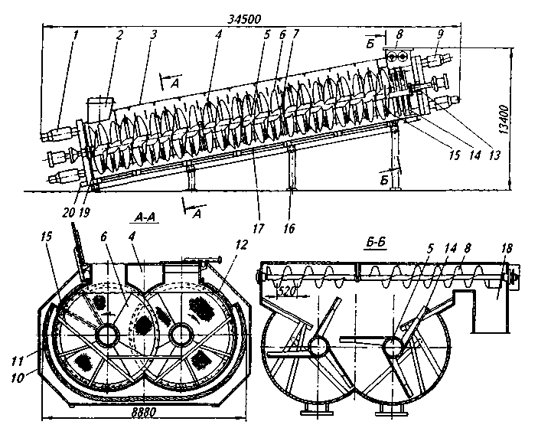

Рис. 4.17 Наклонный диффузионный аппарат А1-ПДС-60:
1 — передний привод; 2 — бункер; 3 — крышка; 4 — перегородка; 5 — лопастной вал; 6, 14 — лопасти; 7, 16 — опоры; 8 — шнеки; 9 —задний привод; 10 — ребра; 11, 12 — изоляция; 13 — сальниковое уплотнение; 15 — контрлапы; 17— греющие камеры; 18 — лоток для жома; 19 — сито; 20 — штуцер для отвода диффузионного сока

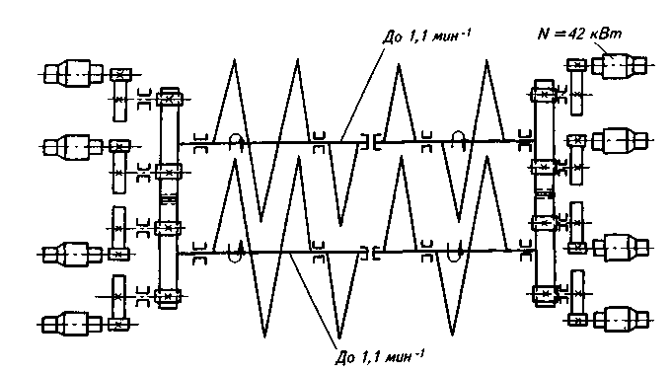

Рис. 4.18. Кинематическая схема привода аппарата А1-ПДС-60

Лопастные валы аппарата приводятся в движение от индивидуальных приводов, причем каждый вал приводится во вращательное движение от двух моторедукторов. Для надежности перемещения свекловичной стружки по длине аппарата верхняя пара валов должна вращаться с несколько большей частотой по сравнению с нижней парой.
Как видно из кинематической схемы приводов лопастных валов (рис. 6.18), верхняя и нижняя пары валов должны вращаться с заданной частотой, а поэтому верхние и нижние приводы должны иметь одинаковую частоту вращения и работать синхронно.
Для равномерного перемещения стружки каждая пара лопастных валов вращается в противоположном направлении. Лопасти валов (рис. 6.19) расположены по винтовой линии, причем на каждом ее шаге размещено по три лопасти. Лопасти изготовлены из перфорированного листового материала толщиной 6...8 мм и прикреплены к дугам 1 и 2 и стойкам 3.
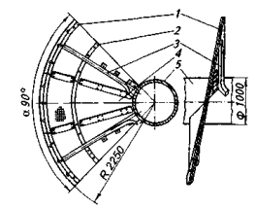

Рис. 4.19 Лопасть шнека:
1,2 – дуги; 3 – стойка; 4 – перфорированная
лопасть; 5 – трубчатый вал.

Аппараты С-17 и DdS

Аппараты С-17 и DdS отличаются от аппаратов ПДС конструкцией отдельных узлов и устройством приводов транспортирующих шнеков. Транспортирующее устройство представляет собой шнек, состоящий из отдельных полос шириной 100 мм, приваренных к стойкам на расстоянии 90... 100 мм. Правый и левый шнеки установлены на трубчатых валах, которые вращаются с двух сторон от отдельных приводов.
Аппарат С-17 (рис. 4.20) работает следующим образом. Стружка, поступающая в аппарат через бункер 1, подогревается в камерах 11, расположенных на наружной поверхности корпуса. Шнеками, расположенными в нижней части аппарата, она перемещается к подъемному колесу 5 и удаляется из аппарата. Установка не имеет дополнительных выносных устройств для ошпаривания свекловичной стружки.
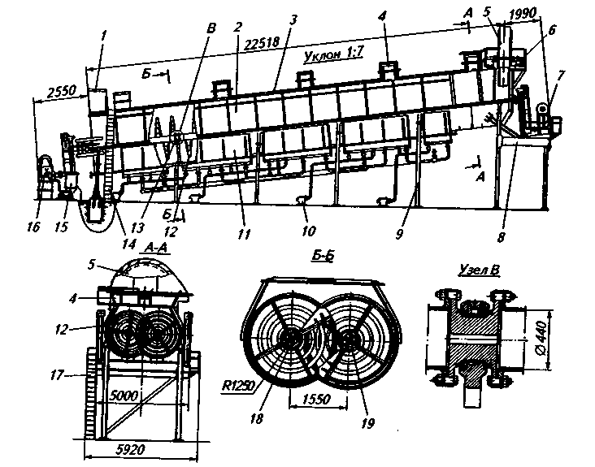

Рис.4.20 Наклонный диффузионный аппарат С – 17:
1 — бункер; 2 — корпус; 3 — крышка; 4— ограждение; 5— колесо; 6 — привод колеса; 7, 16 — привод шнеков; 8— площадка; 9— стойка; 10— конденсатоотводчик; 11—камера для подогрева; 12 — шнеки; 13 — промежуточная опора; 14, 17—лестницы; 15 —маслосистема; 18, 19 — валы

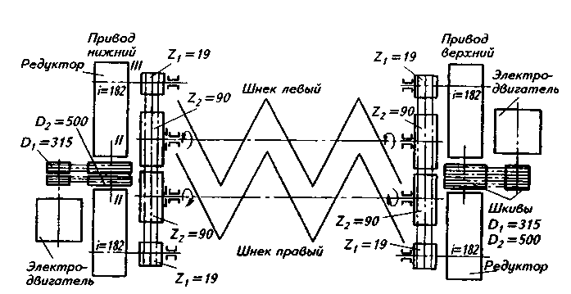

Рис. 4.21. Кинематическая схема привода шнеков
Барометрическая вода подводится через трубу, расположенную в конце аппарата, несколько выше центра расположения валов, а жомопрессовая — на 500...700 мм ближе к головной части аппарата. Жидкость, перемещаясь противоточно свекловичной стружке, насыщается сахаром и отбирается на очистку в виде диффузионного сока через торцевое сито, расположенное в головной части аппарата. Кинематическая схема приводов показана на рис. 6.21.
Технические характеристики наклонных диффузионных аппаратов представлены в табл.

Технические характеристики аппаратов А1-ПДС-61 и С-17
Показатель | А1-ПДС-60 | С-17
Производительность по свекле, т/сут | 6000 | 1500
Наружный диаметр шнеков, мм | 4000 | 2400
Расстояние между осями валов, мм | 2820 | 1550
Диаметр валов шнеков, мм | 1000 | 250
Шаг шнеков, мм | 720 | 968
Частота вращения шнеков, мин"' | До 1,1 | 0,4...1,15
Продолжительность диффундирования, с | 3600...4000 | 3600...5400
Привод шнеков аппарата:
число электродвигателей постоянного тока | 8 | 2
мощность каждого электродвигателя, кВт | 42 | 29
частота вращения вала, мин⁻¹ | 1500 | 1500
Электродвигатель постоянного тока привода | 12 | —
разгрузочного устройства, кВт
Габаритные размеры, мм:
длина | 34 500 | 27 140
ширина | 8880 | 5920
высота | 13 400 | 9513

Аппарат DdS отличается от аппарата ПДС кинематической схемой привода и конструкцией отдельных узлов. Производительность аппаратов DdS 1500...3600 т свеклы в сутки при диаметре шнеков 2400...3500 мм.
К преимуществам аппаратов DdS относятся: небольшая удельная металлоемкость (на 100 т перерабатываемой свеклы в сутки); компактность по сравнению с другими конструкциями аппаратов; отсутствие дополнительной рециркуляции диффузионного сока для ошпаривания свекловичной стружки; небольшой расход пара для подогрева свекловичной стружки.
Недостатки этих аппаратов: рециркуляция свекловичной стружки внутри аппарата; наличие микробиологических процессов вследствие контакта стружки и деталей аппарата с воздухом; сложность приводов.

4.2.3 Ротационные диффузионные аппараты

Ротационные аппараты РДА-56, РДА-57, РДА-59, РДА-59М производительностью 1500 т свеклы в сутки и РДА-58 производительностью 2500 т в сутки получили широкое распространение на сахарных заводах нашей страны.
На некоторых сахарных заводах установлены зарубежные ротационные аппараты типа УКМАС производительностью 1500...5000 т свеклы в сутки.
В конструктивном отношении все аппараты мало различаются между собой, но по способу перемещения диффузионного сока подразделяются на однопоточные и двухпоточные. Те и другие работают по одинаковой схеме перемещения свекловичной стружки — двумя самостоятельными несмешивающимися потоками. В однопоточном диффузионном аппарате за каждый оборот корпуса аппарата стружка и сок перемещаются противоточно на одну секцию, вследствие чего продолжительность пребывания их в аппарате одинакова.
В двухпоточном аппарате сок в осевом направлении движется в два раза быстрее, чем в однопоточном, поэтому при прочих равных условиях продолжительность пребывания в нем сока в два раза меньше. За каждый оборот корпуса двухпоточного аппарата стружка перемещается в нем на одну секцию, а сок — противоточно на две.
Схема внутреннего устройства однопоточного диффузионного аппарата показана на рис. 4.22, а, двухпоточного — на рис. 4.22, б. Обе конструкции представляют собой вращающийся цилиндрический барабан 1, внутренняя часть которого разделена на секции винтообразными перегородками 2.
В однопоточном ротационном аппарате на внутренней поверхности барабана укреплена однозаходная винтообразная поверхность, разделяющая аппарат на отдельные секции, ограниченные двумя соседними витками. Число секций равно числу полных витков винтообразной поверхности.

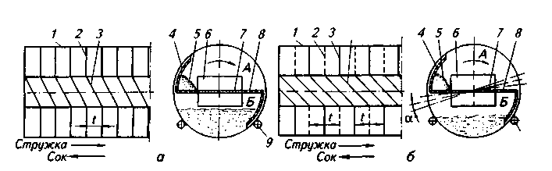

Рис. 4.22. Схема внутреннего устройства ротационных аппаратов:
а — однопоточного; 6 — двухпоточного; 1 — барабан; 2 — перегородки; 3 — пересыпные лотки; 4, 8— сита; 5— свекловичная стружка; 6— вырезы; 7— разделительные перегородки; 9 — опорные ролики.

В двухпоточном ротационном аппарате на внутренней поверхности барабана установлен двухзаходный виток, причем каждый шаг витка равен ширине двух секций.
Свекловичная стружка 5 каждого потока перебрасывается из одной секции в другую ковшами, состоящими из сит 4 и 8 и пересыпных лотков 3, устроенных на разделительных перегородках 7 в вырезах 6 винтообразных поверхностей.
Разделительная перегородка и радиальные части решеток делят внутреннюю часть барабана на две зоны А и Б, в которых обеспечиваются самостоятельные потоки стружки в одном направлении, а диффузионного сока — в противоположном.
В первых конструкциях однопоточных аппаратов разделяющая перегородка и горизонтальная часть решеток, установленная в отдельных камерах, располагались в одной плоскости (рис. 4.22, а). При вращении корпуса аппарата за один его оборот половина массы стружки, находящейся в нем, поднималась дважды. Это приводило к большим нагрузкам на привод аппарата, опорные бандажи и опорные ролики 9, вследствие чего опорные ролики и бандажи часто выходили из строя.
В более поздних конструкциях однопоточных, а также во всех двухпоточных аппаратах разделительные перегородки и горизонтальная часть решеток в камерах расположены не в одной плоскости, а в каждой камере смещены на некоторый угол а. Величина угла смещения зависит от числа камер в аппарате. Такое расположение решеток в камерах способствует равномерному распределению свекловичной стружки в объеме корпуса аппарата, уменьшает динамические нагрузки на опорные части аппарата и снижает мощность, расходуемую на вращение корпуса.
В однопоточных диффузионных аппаратах за один оборот корпуса стружка и сок, двигаясь противоточно, перемещаются на одну секцию, и поэтому продолжительность пребывания их в аппарате одинакова. В каждой секции аппарата и во всем аппарате одновременно находятся 100 массовых частей свекловичной стружки на 100 частей диффузионного сока.
В двухпоточном аппарате сок движется относительно стружки в два раза быстрее, чем в однопоточном, и время пребывания сока в нем в два раза меньше, чем время пребывания свекловичной стружки. За каждый оборот корпуса двухпоточного аппарата стружка передвигается в нем на одну секцию, а сок — на две. Таким образом, в каждой секции аппарата и во всем аппарате на 100 частей перерабатываемой стружки приходится примерно 50 частей диффузионного сока.
Когда радиальные решетки однопоточного и двухпоточного аппаратов находятся в горизонтальном положении (см. рис. 4.22, а и 4.22, б), в полезном объеме однопоточного аппарата содержится весь сок и 50 % стружки; остальные 50 % стружки находятся на решетке. В полезном объеме двухпоточного аппарата в таком же положении находятся 50 % свекловичной стружки и половина сока.
Поскольку производительность ротационных диффузионных аппаратов зависит от коэффициента заполнения полезного объема свекловичной стружкой и диффузионным соком, то из изложенного выше видно, что при одних и тех же размерах аппаратов производительность двухпоточных ротационных аппаратов по сравнению с однопоточными может быть увеличена на 50 %.

Двухпоточные ротационные аппараты типа РДА-59М

Аппарат (рис. 4.23) состоит из горизонтального вращающегося цилиндрического корпуса 7, к внутренней поверхности которого приварена двухзаходная винтовая поверхность 20, образующая отдельные секции. Каждая секция разделена на две части при помощи перегородок 31 и радиальных сит. На перегородках закреплены пересыпные лотки для стружки. Для лучшего отделения сока от стружки в каждой секции кроме радиальных сит установлены сита 29 на внутренней поверхности корпуса с зазором 40...50 мм и боковые сита у шнековых перегородок.
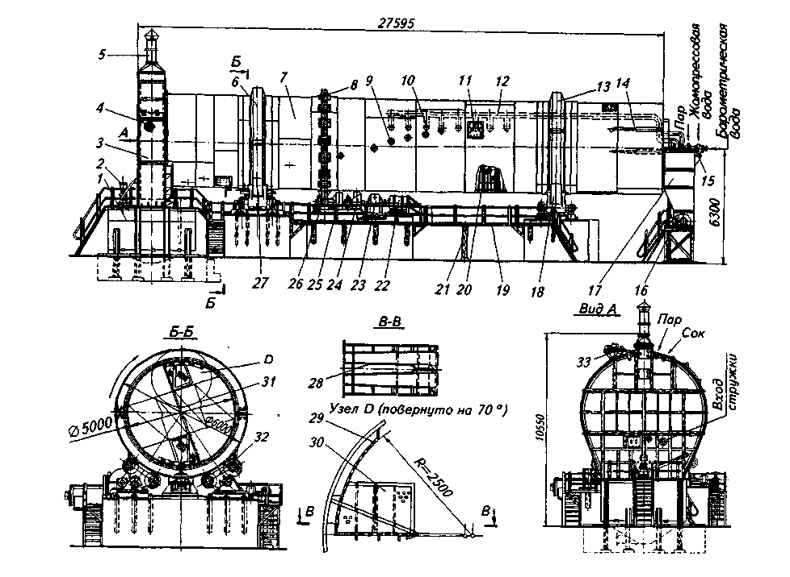
Рис. 4.23. Двухпоточный аппарат типа РДА-59М:
1 — сборник; 2 — пеногаситель; 3 — кожух; 4, 28, 29, 30 — сита; 5 — вытяжная труба; 6, 13 — опорные бандажи; 7 — корпус; 8 — венечная шестерня; 9 — смотровое окно; 10 — сопло; 11 — люк; 12— труба; 14— труба для подвода воды; 15—головка распределительная; 16— привод; 17— бункер; 18, 27— ролики опорные; 19— площадка; 20 — виток шнека; 21 — стойка; 22 — электродвигатель; 23 — редуктор; 24, 25 — цилиндрические передачи; 26 — ведущая шестерня; 31 — перегородка; 32 — качающаяся опора; 33 — кривошипно-шатунный механизм привода.
На корпусе смонтированы два бандажа 6 и 13, при помощи которых он опирается на ролики 18 и 27, установленные в качающейся опоре 32. Вращение корпуса осуществляется через венечную шестерню 8, прикрепленную к корпусу. В систему привода аппарата входят: электродвигатель 22 постоянного тока, редуктор 23, две пары цилиндрических передач 24 я 25 и ведущая цилиндрическая шестерня 26. Для предотвращения смещения аппарата в осевом направлении установлены два упорных ролика 34.
Для отделения сока от свекловичной стружки и отбора его из аппарата к корпусу прикреплено сито 4, на нем установлены два ковша, которые направляют стружку, поступающую из ошпаривателя, в секции аппарата. Сито ограждено неподвижным кожухом 3, в верхней части которого устроена вытяжная труба 5 для удаления паров.
Вращающееся сито регенерируется паром и соком, поступающим через сопла, которые установлены в подводящих трубах, и специальной щеткой, приводимой в возвратно-поступательное движение от шатунно-кривошипного механизма 33.
Уходящий из аппарата сок собирается в сборнике 1. Для гашения пены в нем установлен ротационный пеногаситель 2. Сборник установлен таким образом, чтобы уровень сока в нем был ниже вращающегося сита 4. При остановке аппарата весь сок из циркуляционного контура аппарата направляется в сборник.
Барометрическая и жомопрессовая вода поступает в аппарат через распределительную головку 15. Барометрическая вода подается в последнюю и предпоследнюю камеры аппарата, а жомопрессовая — в седьмую и восьмую камеры. В случае понижения температуры в камеры с девятой по семнадцатую по трубе 12 подводится пар.
Уходящий из аппарата жом поступает в бункер 17, откуда удаляется шнеком, который приводится во вращательное движение от привода 16.
На корпусе аппарата установлены люки 11, смотровые окна 9 и термометры.
Ошпаренная в выносном ошпаривателе стружка поступает в головную часть аппарата и двумя параллельными потоками перемещается последовательно из одной камеры в другую. Из последней камеры удаляется жом. Барометрическая и жомопрессовая вода поступает в концевую часть аппарата, перемещается из камеры в камеру противоточно свекловичной стружке, насыщается сахаром и, фильтруясь через сито 4, удаляется из аппарата.

Рис. 4.24. Схема внутреннего ошпаривателя свекловичной стружки в аппарате РДА-57:
/, //, ///— камеры предварительного ошпаривания; IV— камера основного ошпаривания; 1 — корпус барабана; 2 — секции; 3 — сокоприемная коробка; 4, 5— трубы; 6— вытяжная труба; 7— камера отвода пара; 8 — кожух; 9 — распределительная головка; 10, 11 — подогреватели; 12 — транспортер; 13 — мерное стекло; 14— приемник; 15— сборник; 17— насос; 18— поддон; 19 — трубопровод
Как известно, выносное ошпаривание ухудшает технологические качества получаемого сока и приводит к некоторым потерям тепловой энергии.
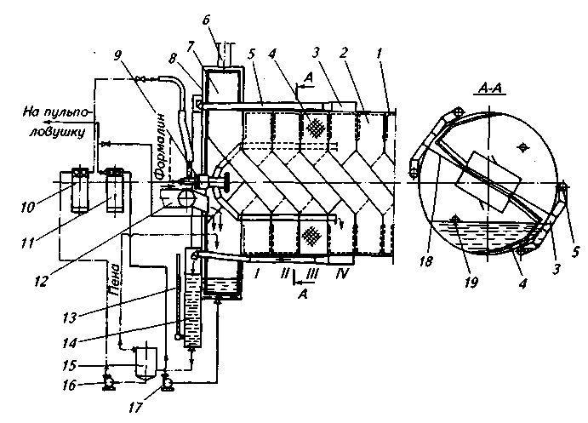
Во внутреннем ошпаривателе (рис. 4.24) стружка подается ленточным наклонным транспортером 12 в течку, установленную в центральной части ротационной головки аппарата. Чтобы стружка не зависала в течке, она смывается поступающим соком.

Дополнительно стружка смачивается диффузионным соком, который задерживается на поддоне, установленном в нижней части вращающегося сита, на 100 мм ниже его. Сок, уходящий из поддона, поступает на днище корпуса сита и затем центробежным насосом 17 подается через подогреватель в пульполовушку. Количество сока, идущего в производство, регулируется вентилем, установленным на нагнетательном трубопроводе перед пульполовушкой.
Предварительное ошпаривание свекловичной стружки происходит в I, II, III камерах, а основное ошпаривание — в камере IV.
Сок, подогретый в подогревателе 10до 85...90 °С, через распределительную головку и трубопроводы подается в камеры III и IV, изолированные друг от друга поддонами. Подогретый сок, поступивший в камеру III, перемещается противоточно стружке, подогревает ее и уходит к головной части аппарата. Эта операция называется предошпариванием.
Основное ошпаривание происходит в камере IV, которая снабжена поддоном 18 и сокоприемной коробкой 3. Сок, поступающий в камеру IV, задерживается поддоном, подогревает стружку и по сокоотводящим трубам 5 поступает в приемник 14 головной части аппарата. Из приемника сок поступает в сборник 15, а затем насосом через подогреватель 10 направляется в распределительную головку.
Преимущество данной схемы ошпаривания заключается в следующем: значительно уменьшается время пребывания сока в циркуляционном контуре, что улучшает его качество, свекловичная стружка меньше измельчается; уменьшаются потери теплоты.
Кроме применения внутреннего ошпаривания в последние годы внесены некоторые другие улучшения в работу ротационных аппаратов.
К их достоинствам относятся: облегченные требования к качеству свекловичной стружки; автоматизация работы; точная дозировка жомопрессовой и барометрической воды; при остановке аппарата не происходит перемешивания сока по всей длине аппарата.
Конструктивные недостатки: громоздкость, которая приводит к увеличению занимаемой площади; большая металлоемкость; низкий коэффициент использования объема аппарата; быстрый износ внутренних устройств аппарата и его корпуса вследствие химической коррозии и физического воздействия — истирания при перемещении свекловичной стружки.
С технологической точки зрения ротационные аппараты также имеют недостатки: процесс диффузии в них циклический или ступенчатый, что снижает его эффективность по сравнению с другими противоточными аппаратами; большие неконтролируемые потери сахара вследствие микробиологических процессов, возникающих при отклонении от нормального температурного режима и увеличение содержания мезги в диффузионном соке.
Технические характеристики ротационных аппаратов представлены в табл.

Технические характеристики ротационных аппаратов
Показатель | РДА-59М | РДА-58
Производительность по свекле, т/сут | 1500 | 2500
Частота вращения корпуса, мин" | 18...32 | 16...26
Электродвигатель привода:
тип | ПН...1750 | ПН...400
мощность, кВт | 800 | 68
Внутренний диаметр корпуса, мм | 5000 | 5600
Масса вращающихся частей, кг | 166 500 | 232 400
Масса наполненного аппарата, кг | 371 500 | 502 400
Общая масса конструкции, кг | 279 000 | 330 000
Габаритные размеры, мм:
длина | 34 018 | 40 768
ширина | 9500 | 12 050
высота | 10 550 | 11 925
4.3 Модернизация существующих диффузионных установок

4.3.1 Модернизация существующих диффузионных установок с целью интенсификации нагрева сокостружечной смеси.

Для нагрева сокостружечной смеси до требуемой температуры применяют два способа: передачу тепла непосредственно через поверхность теплообмена (наклонные диффузионные аппараты) и передачу тепла предварительно отобранным и нагретым диффузионным соком (колонные и ротационные аппараты).
В НУПТ проведены исследования распределения температур сокостружечной смеси по сечению наклонного двухшнекового диффузионного аппарата мощностью 3000 т переработки свеклы в сутки. При этом было установлено наличие нескольких зон с различной температурой, величина которой зависит от степени удаления зоны от паровых камер и конструктивных особенностей аппарата.
К такому же мнению приходят В.М. Лысянский, А.А, Липец, В.Н. Санов и др., указывая, что главным недостатком эксплуатируемых ныне двухшнековых диффузионных аппаратов следует считать неудовлетворительные условия нагрева сокостружечной смеси в экстракторе: смесь плохо перемешивается в радиальном направлении, из-за чего часть свекловичной стружки, непосредственно прилегающая к стенкам аппарата, перегревается, ухудшая качество диффузионного сока, а основная масса свекловичной стружки прогревается и ошпаривается медленно, что тормозит массообмен в аппарате.
Для устранения указанных недостатков сахарным заводам приходится модернизировать диффузионные аппараты. Так, на Гнидавском сахарном заводе нарастили первую секцию паровой камеры аппарата, а на Матусовском сахарном завод Черкасского ПАО для интенсификации нагрева сокостружечной смеси была смонтирована схема, приведенная на рис.4.25
По этой схеме диффузионный сок в количестве 40% перекачивается насосом 5 из наклонного диффузионного аппарата 4 в сборник-гидрозатвор 3, из которого насосом 6 подается в пароконтактный подогреватель 1, для нагрева вторичным паром третьего корпуса ВУ до температуры 75...80°С. Из пароконтактного подогревателя 1 диффузионный сок направляется в сборник 2, откуда — в первую секцию диффузионного аппарата 4. Ввод сока осуществляется трубами, погруженными в слой сокостружечной смеси на 100 мм в двух точках над балкой в месте установки первых подшипников.
Опыт работы завода по этой схеме показал, что обеспечивается достижение нормативной температуры (68...72°С) сокостружечной смеси в первой секции диффузионного аппарата, снижаются учтенные и неучтенные потери сахара, отпадает необходимость подачи пара более высокого потенциала в паровую камеру первой секции аппарата. Эффективность работы схемы повышается в зимнее время, когда свекловичная стружка имеет температуру ниже 10°С.
На некоторых заводах модернизируют наклонные диффузионные установки А1-ПД2-С20, подводя пар в контрлапы, площадь поверхности нагрева которых составляет 42% по отношению к площади поверхности паровых камер зоны ошпаривания.
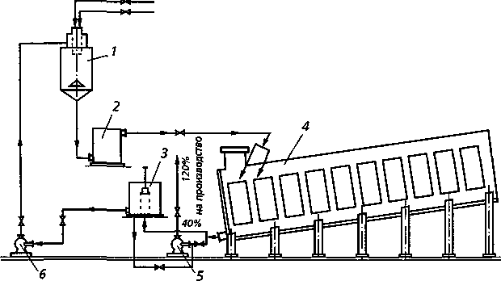

Рис. 4.25. Аппаратурно-технологическая схема нагрева сокостружечной смеси, подаваемой в диффузионный аппарат наклонного типа:
1 - пароконтактный подогреватель; 2 - сборник; 3 - сборник-гидрозатвор; 4 - диффузионный аппарат; 5, 6 - насосы

Обычно в колонных диффузионных установках для поддержания оптимального температурного режима, при небольшом изменении температуры стружки и сокостружечной смеси, значительно увеличивают количество рециркулирующего сока. Как показывает опыт, это приводит к перегрузке ситового пояса, и отфильтровать необходимое количество башенного сока практически невозможно.
Для повышения температуры сокостружечной смеси на недостающие 3…7⁰С предложено в нижней части колонны 2 (рис.4.26) устраивать камеры дополнительной поверхности нагрева 1 на двух-трех царгах, в которые подавать тот же пар, что и в подогреватели. Такая модернизация позволяет вести работу диффузионной установки с оптимальным температурным режимом без угрозы разваривания стружки и снижения производительности установки. При поступлении холодной свекловичной стружки или ухудшении фильтрования сока, через ситовой пояс можно довести температуру в колонне до номинальной благодаря дополнительным поверхностям нагрева, позволяющим при нормативных потерях сахара в жоме интенсифицировать процесс на 10... 15%.
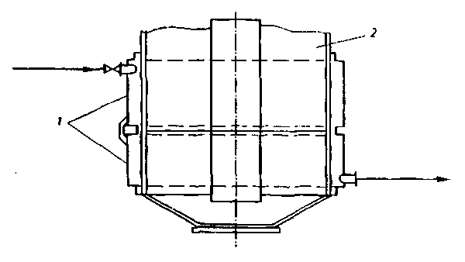
Рис. 4.26 Устройство дополнительной поверхности нагрева: 1 – поверхность нагрева; 2 – корпус колонны.
На многих сахарных заводах Черкасского ПАО осуществляют дополнительный нагрев сокостружечной смеси в колонных диффузионных установках по следующей схеме: 30% отбираемого из колонного диффузионного аппарата сока подогревается в теплообменниках до температуры 82°С и подается в первый и второй или второй и третий ряд контрлап аппарата, в которых сделаны отверстия диаметром 30 мм. За счет этого средняя температура в диффузионном аппарате поддерживается в пределах 70°С, а неучтенные потери сахара уменьшаются вчетверо.
Применение способа направленного движения нагретого сока значительно интенсифицирует процесс экстрагирования сахарозы, однако следует иметь в виду, что его использование усложняет отбор сока из диффузионных аппаратов непрерывного действия.
В.М. Лысянским и др. предложено и испытано в производственных условиях Волочисского сахарного завода устройство (рис. 4.27а) для отбора сока из колонного диффузионного аппарата, состоящее из трубы 2 диаметром 102 мм и длиной 980 мм, закрытой с торца заглушкой 1. В трубе эксцентрично установлен вращающийся с частотой 6,67·10⁻² с⁻¹ вал 3 с гребенками 7, которые проходят в щели 4. В трубе имеется 98 щелей размером 3x105 мм. Диффузионный сок отбирается через патрубок 6. Устройства 12 (рис. 4.27б) монтируются в корпусе колонны 11 в контрлапах 13 или рядом, в их плоскости. Принципиальной особенностью устройства является то, что поверхность фильтрации постоянно регенерируется. Сок из устройства 12 насосом 10 подается в теплообменники 9 и вводится в диффузионный аппарат через трубки 8.
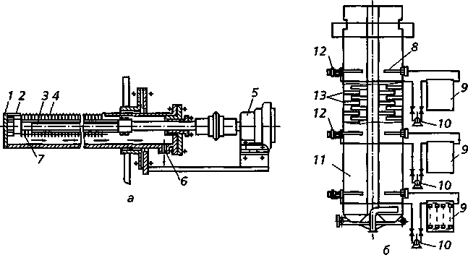

Рис. 4.27. Устройство для отбора сока из колонны
а - общий вид; б - размещение в диффузионном аппарате:
1-заглушка; 2-трубопровод 3-вал; 4-щель; 5- привод; 6-патрубок отвода сока;
7-гребенки; 8-патрубки подвода сока; 9-теплообменник; 10-насос; 11-корпус колонны; 12 -устройство для подачи сока; 13 –контрлапы.

Применение этого устройства позволяет обеспечить отбор необходимого количества сока из колонного диффузионного аппарата и осуществить интенсификацию процесса тепломассообмена в установке.
Исследованиями Н.В. Погореловой подтверждена необходимость интенсификации процесса предварительной тепловой обработки свекловичной стружки в головной части ротационного диффузионного аппарата. Установлено, что тормозящим фактором массопереноса сахарозы из свекловичной ткани является неудовлетворительный температурный режим в аппарате, ибо денатурация свекловичной ткани завершается только в восьмой его камере, что сокращает время активного экстрагирования на 25%.
С целью совершенствования температурного режима и перераспределения потоков в ротационном диффузионном аппарате его головная часть была переоборудована следующим образом. При вращении барабана 1 (рис. 4.28) сок проходит через сита радиальных решеток 3 на установленные в первой камере барабана поддоны 4, откуда через сливные отверстия и патрубки 5 и 6 стекает в неподвижный кожух 7, жестко закрепленный на кожухе головки 2. Таким образом, диффузионный сок в количестве, равном откачке, обычно полностью направлявшийся в головную часть аппарата и смешивавшийся с циркуляционным соком и свекловичной стружкой, отводится в кожух первой камеры. Из неподвижного кожуха сок по трубопроводу 8 поступает в гидравлический затвор циркуляционного сборника. Для разгрузки вращающегося сита 11 головки аппарата под перебрасывающими ситами 10 и 14 установлены поддоны 12, с которых сок, в количестве 80% к массе свеклы, через отверстия 9 и 13 поступает в кожух головки аппарата, минуя вращающееся сито. Предложенная модернизация ротационных диффузионных аппаратов позволила увеличить количество циркуляционного сока на 200%.

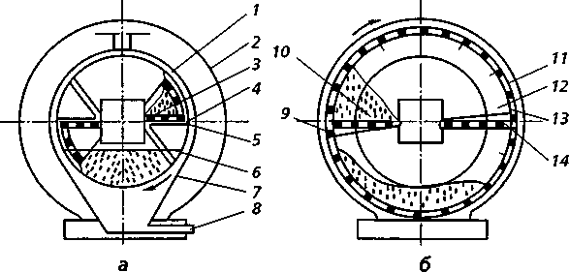

Рис. 4.28. Модернизация ротационного аппарата а - разрез по первой камере; б - разрез по головке аппарата:
1 - камера барабана ротационного аппарата; 2 - головка; 3 - радиальные решетки; 4-поддоны; 5, 6-патрубки; 7-неподвижный кожух; 8-трубопровод; 9, 13-отверстия входа сока; 10, 14-перебрасывающие сита; 11 - вращающееся сито; 12-поддоны.

По такой схеме были переоборудованы ротационные аппараты Меркенского, Макаринецкого и Моевского сахарных комбинатов. В результате проведенных испытаний установлено, что в головной части и в первой камере аппарата Меркенского сахарного завода температура повысилась на 4°С и составила 74°С, а Моевского сахарного завода — на 9°С и составила 79° С.
Исследования степени денатурации свекловичной ткани, выполненные после модернизации аппаратов, показали, что процесс предварительной тепловой обработки свекловичной стружки в аппарате Меркенского сахарного завода завершается в четвертой камере, а в аппарате Моевского сахарного завода - во второй камере.
В настоящее время в УкрНИИСП и других институтах проводятся научно-исследовательские работы по интенсификации процесса экстрагирования сахарозы в непрерывно действующих диффузионных установках путем улучшения тепловой обработки свекловичной стружки с применением предошпаривателей и ошпаривателей новых конструкций. Испытания этих установок показывают, что время нагрева стружки до температуры плазмолиза значительно сокращается, снижаются потери сахара в жоме, производительность диффузионных установок увеличивается на 15...20%.
Авторы указывают, что при температуре свекловичной стружки 20°С количество диффузионного сока в поперечном потоке ошпаривателя составляет 140% при температуре 80°С, а при температуре свекловичной стружки 10 и 5°С эта величина соответственно составляет 206% и 240% к массе стружки.
Опыт эксплуатации диффузионных аппаратов свидетельствует, что фильтрационные сита из-за своей конструкции и технологических особенностей системы стружка - сок не могут пропускать увеличенное количество диффузионного сока, поэтому нормализация теплового режима за счет увеличения количества циркуляционных потоков имеет свои пределы и практически невозможна при снижении исходной температуры стружки ниже 5°С.
В связи с этим на Старосинявском сахзаводе были проведены исследования по нагреву свеклы барометрической водой температурой 45...50°С в ванне ополаскивателя. При этом установлено, что при пребывании свеклы в ванне в течение 3...5 мин, температура ее повышается до22...28°С, температура стружки составляет 20...22°С, а при продувке свеклорезных ножей паром — 25...32°С, средняя же температура свекловичной стружки, полученной из не подогретых корнеплодов, составила 10...12°С. Содержание сахара в воде ополаскивателя не превышало 0,03%. Как показали испытания, этот способ обеспечивает стабильный тепловой режим в ошпаривателе на протяжении всего производственного сезона без увеличения отбора диффузионного сока.
Московским государственным университетом пищевых производств совместно с НПО "Мир" разработан новый способ извлечения сахара из свекловичной стружки. Установлено, что диффузионный способ эффективен только при высоком градиенте концентрации. Это преимущество и используют в новом способе, интенсифицируя процесс за счет увеличения градиента концентрации на первой стадии (экстрагирование), сокращая при этом время процесса и доизвлечения оставшегося сахара на второй стадии термомеханическим способом (рис. 4.29).
В среднем при увеличении градиента концентраций вдвое время процесса сокращается также вдвое. Слой стружки толщиной 40...60 мм, высоложенной до содержания сахара 3,5% (участок АВ кривой 2), подвергается термомеханической обработке (участок ВС кривой 2), — кратковременному (4...8 мин) одновременному воздействию температуры (120...150°С) и давления (0,8...1,4 МПа) — в результате которой получают сок с чистотой превышающей, как правило, чистоту диффузионного, и жом с высоким содержанием сухих веществ (35...40%) и малым содержанием сахара (0,2%).
Таким образом, предложенный новый способ получения диффузионного сока позволяет сократить время экстрагирования, уменьшить выход несахаров, повысить чистоту сока и обрабатывать стружку, полученную из свеклы любого качества.

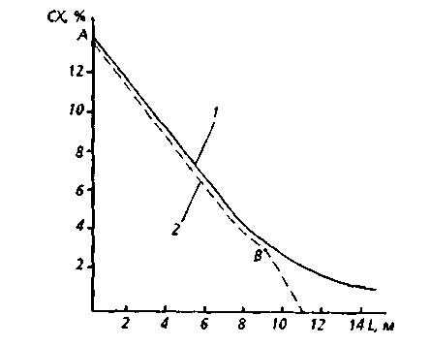

Рис. 4.29 Изменение содержания сахара в стружке по длине аппарата при существующем 1 и новом 2 способах экстрагирования сахара.

4.3.2 Интенсификация процесса экстрагирования сахарозы из свекловичной стружки.

От количества отбираемого диффузионного сока зависят как полнота извлечения сахарозы из свекловичной стружки, так как с увеличением отбора понижается концентрация диффузионного сока, что приводит к увеличению движущей силы процесса, так и скорости омывания соком свекловичной стружки, с увеличением которой увеличивается эффект вы солаживания.
Н.Н. Пушанко доказал, что интенсивность массоотдачи в системе стружка-сок можно увеличить в 4...5 раз, повышая скорость экстрагента от 4 до 10 см/с. Дальнейшее повышение скорости вызывает сжатие слоя стружки и ухудшает массоотдачу. Кроме того, величина отбора диффузионного сока (откачка) не может увеличиваться бесконечно, поскольку оказывает значительное влияние на технико-экономические показатели производства сахара.
К.Ф. Гербутом и другими сотрудниками УкрНИИСП разработана методика расчета, отражающая влияние величины откачки диффузионного сока на выход белого сахара, содержание сахара в мелассе, расход топлива и извести, выход жома, на основе которой могут быть определены требования к ведению процесса на диффузионной установке с целью получения оптимальных показателей или приближения к ним с учетом ограничений для конкретных условий каждого завода.
Расчеты показывают, что наибольшая дополнительная экономия получается при откачке диффузионного сока 120...125% с прессованием жома и полным возвратом жомопрессовой воды в диффузионную установку. Достижение таких показателей откачки возможно только при строгом соблюдении оптимального режима технологического процесса экстрагирования, а также внедрении в производство новых разработок и усовершенствований, направленных на интенсификацию процесса.
Для предотвращения забивания фильтрующих сит свекловичной стружкой и мезгой А.П. Парходько предложил внести усовершенствование в конструкцию ножей, расположенных в торцевой части нижних лопастей колонных диффузионных аппаратов. По этому предложению под каждой нижней перфорированной лопастью 2 (рис. 4.37), прикрепленной к полому валу 3, радиально смонтированы перфорированные трубы 5, связанные с валом 3.
Очистка сита 1 происходит следующим образом. При вращении ножи, расположенные в торцевой части нижних лопастей, срезают верхний слой осевшей на сито свекловичной стружки, а через отверстия труб 5 под напором подается промывная жидкость (обычно диффузионный сок), способствующая регенерации сита, которая подводится к трубам 5 с помощью коллектора 6 и трубопровода 4, расположенного в полом трубовале 3. За полоборота полого трубовала происходит полная очистка фильтрующего сита. Приспособление было смонтировано на Цыбулевском сахарном заводе Черкасского ПАО.
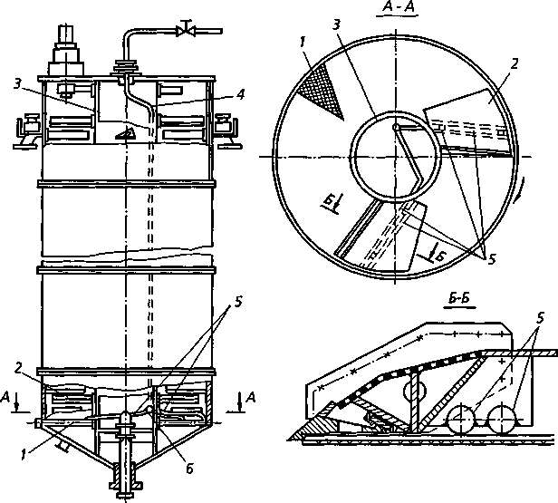

Рис 4.30. Модернизация колонного диффузионного аппарата:
1 - сито; 2 - перфорирования лопасть; 3 - полый вал; 4- трубопровод промывной жидкости; 5 - перфорированные трубы; 6 – коллектор.

Для очистки диффузионных сит наклонного аппарата ДС-12 на Дубновском сахарном заводе Львовского ПАО на каждый ситоочистительный нож было установлено по два диска-прижима диаметром 250 мм.
При работе колонных диффузионных установок, изготавливаемых Болоховским машиностроительным заводом, наблюдаются частые случаи прилипания стружки к ситовому поясу, что препятствует отбору диффузионного сока из колонны на технологические нужды. Для устранения этого недостатка на Ольховском сахарном заводе был организован отвод сока из колонны 1 (рис. 4.31) самотеком через гидрозатвор 3, создающий над ситовым поясом слой сокостружечнои смеси высотой 1 м. В верхней части гидрозатвора смонтирована оттяжка 2 диаметром 100 мм, подсоединенная к загрузочной части ошпаривателя. После выполненных мероприятий колонная диффузионная установка КДА-25-59 работала устойчиво при потерях сахара в жоме 0,24...0,35% к массе свеклы.
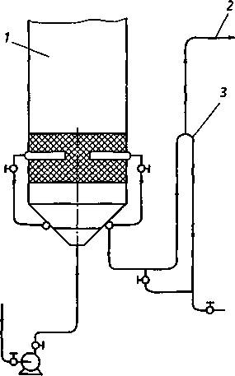

Рис. 4.31 Схема отвода сока: 1 - колонна; 2-оттяжка; 3 - гидрозатвор

Устройство гидрозатвора на наклонных диффузионных установках (Гайсинский сахарный завод Винницкого ПАО и др.) представлено на рис. 4.32. Верхняя часть гидрозатвора 1 находится на 200 мм ниже витка шнека в головной части диффузионной установки 3. Оттяжка 2 из гидрозатвора отведена в загрузочную шахту диффузионной установки.
На Жашковском сахарном заводе Черкасского ПАО, на колонных диффузионных аппаратах (рис. 4.33) внедрена непрерывная циркуляция диффузионного сока по контуру: диффузионный аппарат 2-сборник циркуляционного сока 1—диффузионный аппарат 2. Циркулирующий сок в колонную диффузионную установку 2 подается на высоте второго ряда контрлап 3. Подача циркулирующего сока в надситовое пространство колонной диффузионной установки позволяет обеспечить непрерывный поток сока и значительно уменьшить сопротивление фильтрующего слоя стружки, о чем можно судить по перепаду давления жидкости над и под фильтрующим ситом (1,9·10⁴...2,5·10⁴ Н/м²).
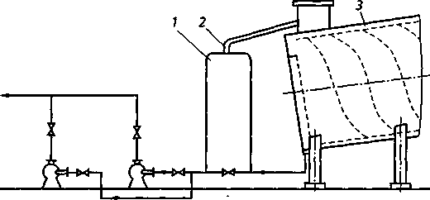

Рис. 4.32. Устройство гидрозатвора на трубопроводе забора сока из наклонного диффузионного аппарата:
1 - колонна; 2-оттяжка; 3-диффузионная установка.

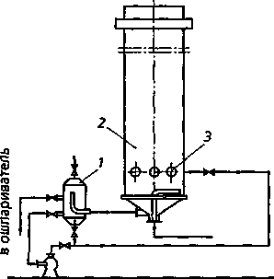
Рис. 4.33. Схема непрерывной регенерации фильтрующего сокостружечного слоя над ситами колонны:
1 - сборник циркуляционного сока; 2 - диффузионный аппарат; 3 - подвод сока

Б.Н. Жарик и др. установили, что в колонных диффузионных аппаратах имеются зоны, в которых пористость среды уменьшается, что ухудшает условия экстрагирования, нарушает противоток в диффузионном аппарате и ведет к повышению потерь сахара в жоме. По мнению автора, это явление связано с неоднородностью поля скоростей движения свекловичной стружки по сечению аппарата. Форма поперечного сечения лопастей в существующих колонных аппаратах предельно упрощена, площадь их поперечного сечения постоянна по длине лопасти, углы наклона и размещение не изменяются по высоте аппарата. Неизменность основных параметров транспортной системы по высоте колонны приводит к неравномерному перемещению стружки по объему аппарата, что создает различную гидродинамическую обстановку, ухудшает эффективность процесса и снижает его производительность. Кроме того, при перегрузке лопасть прогибается, что может привести к зацеплению с контрлопастью и аварии транспортной системы. Для устранения этого явления предложено применять в колонных диффузионных аппаратах лопасти с переменным по длине углом атаки для формирования плоского фронта скоростей свекловичной стружки по сечению аппарата.
Для формирования плоского фронта скоростей в поперечном сечении аппарата тангенциальная скорость стружки, зависящая от частоты вращения лопасти и величины утла атаки, должна быть одинаковой в каждой точке сечения. Поскольку линейная скорость движения точек лопасти в направлении от трубовала к корпусу экстрактора возрастает, для поддержания постоянной скорости движения свекловичной стружки, проходящей через плоскость омывания лопасти, необходимо уменьшать ее угол атаки от трубовала к стенкам аппарата. Методика, изложенная в работе, позволяет производить расчет лопастей транспортной системы колонных экстракторов, обеспечивающей равномерное распределение стружки по сечению аппарата.
Разработанная НУПТ транспортная система колонных диффузионных аппаратов представлена на рис. 4.35. Основу ее составляют лопасти переменного по длине сечения, угол наклона которых а, шаг М между смежными рядами лопастей и радиус R кривизны контрлопастей изменяются по высоте аппарата. В соответствии с рекомендациями НУПТ модернизированы транспортные системы колонных диффузионных аппаратов Городенковского, Борщевского, Шпановского и других сахарных заводов. Опыт эксплуатации таких систем показывает, что производительность установок увеличивается на 8...10%, почти вдвое снижается расход электроэнергии, обеспечиваются нормативные потери сахара в жоме.
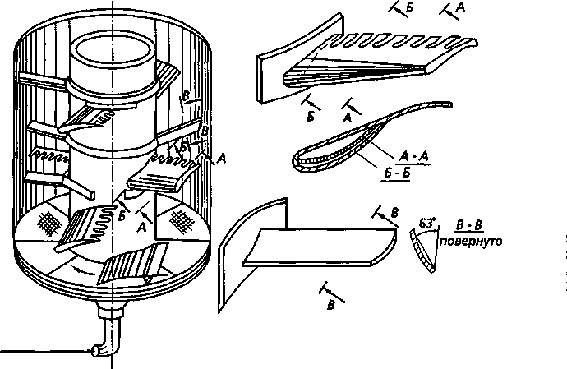
Изучение опыта работы сахарных заводов показывает, что использование описанных выше усовершенствований позволяет вести процесс экстрагирования сахарозы из свекловичной стружки без нарушений технологического режима, обеспечить равномерный отбор сока в необходимых количествах, избежать поломок и остановки оборудования, а также интенсифицировать процесс экстрагирования на 15...20%.

Рис. 4.35. Схема модернизации транспортной системы колонных диффузионных аппаратов

На основании опыта эксплуатации диффузионных установок непрерывного действия колонного типа, обобщенного в, определены такие основные направления повышения эффективности их эксплуатации:
- совершенствование существующих конструкций транспортных систем с целью обеспечения оптимальных гидродинамических условий процесса экстрагирования сахарозы из свекловичной стружки и снижения энергозатрат на привод трубовала;
- разработка новых конструкций колонных диффузионных аппаратов, оснащенных лопастями пропеллерного и волнового типов, обеспечивающих устойчивое перемещение стружки в противотоке с экстрагентом при минимальном их перемешивании;
- достижение оптимального соотношения между количеством подвижных и неподвижных деталей транспортной системы (лопастей и контрлопастей) и обоснование рациональной схемы их размещения на трубовале.
В течение последних лет на многих сахарных заводах Украины и России многолопастные транспортные системы колонных диффузионных аппаратов типаКДА-15, КДА-20 и КДА-25, содержащие 120... 180 лопастей, были заменены на малолопастные, имеющие 30 лопастей, размещенных по высоте
колонн в 15 рядах и 98 контрлопастей в 14 рядах. Такая модернизация позволила уменьшить перемешивание стружки в колонне, снизить энергозатраты на привод трубовала и повысить производительность установок.
Фирмой "Диффузия" и коллективом Николаевского судостроительного завода разработан ряд конструкций аппаратов колонного типа ЭКА-2 и ЭКА-3 производительностью 2000 т и 3000 т переработки свеклы в сутки (рис. 4.36), технические характеристики которых приведены ниже:

 | ЭКА-2 | ЭКА-3
Производительность техническая по свекле, т/сут  Рабочая вместимость, м²  Диаметр аппарата внутренний, мм  Диаметр трубовала наружный, мм  Высота активная диффундирования, мм  Сито горизонтальное:  общая площадь, м²  живое сечение.%  Привод трубовала:  мотор-редуктор (2 шт)  эл.двигатель (2 шт)  открытая зубчатая передача  Частота вращения трубовала, с⁻¹  минимальная  максимальная  Устройство для выгрузки жома:  тип  привод  редуктор  электродвигатель  мощность, кВт  частота вращения, с⁻¹  частота вращения устройства, с⁻¹  Габаритные размеры:  длина, мм  ширина, мм  высота, мм  Масса аппарата, кг | 2000  182  5000  2000  12000  15,9  37  МРЗ-800-13-5Ф-1В4ПФМ-225МГУХЛ4  N=37кВт,п=17,67с⁻¹  8,5  3,33*10⁻²  1,17*10⁻²  Шнек-1шт. (2шт)Ц2У-200-31,5-21  4А132SVЗ  5,6*10⁻¹  7245  5152  20500  132000 | 3000  254  6000  2600  12000  21,9  37  МРЗ-800-13-5Ф-1В4ПФМ-225МГУХЛ4  N=37кВт,п=17,67с⁻¹  8,5  3,33*10⁻²  1,17*10⁻²  Шнек-1шт. (2шт)Ц2У-200-31,5-21  4А132SVЗ  7,5  24,33  5,6*10⁻¹  7245  6250  20500  1503505,6*10⁻¹

В аппаратах установлены малолопастные транспортные системы с лопастями пропеллерного и волнового типов. Лопасти состоят из пяти отдельно изготовленных и затем сваренных элементов. Сборка лопасти осуществляется с помощью специального кондуктора, обеспечивающею требуемый угол наклона несущей и тыльной сторон, сдвиг лопасти относительно центра кривизны накладки, приваренной к трубовалу. Схема размещения двух диаметрально расположенных в 14 рядах лопастей и другие размеры лопастей для аппаратов разных типов существенно отличаются. Характерной особенностью размещения лопастей во всех случаях является сдвиг нижележащих рядов в сторону, противоположную направлению вращения трубовала.

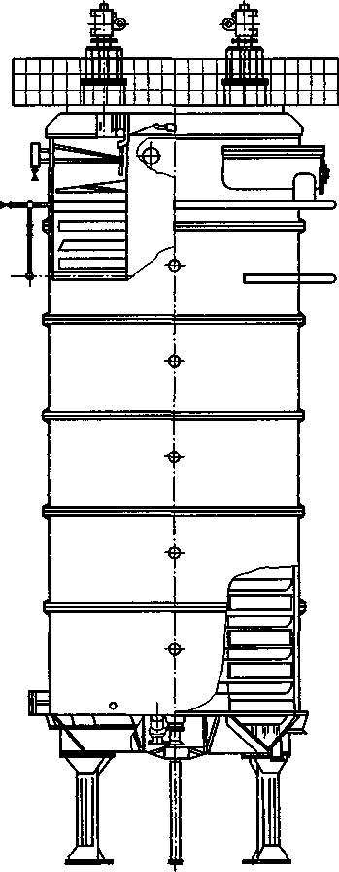

Рис. 4.36. Аппарат колонного топа ЭКА-2

Это исключает провалы стружки при соскальзывании ее с краев лопастей, поскольку она поддерживается сжатым слоем стружки, перемещаемым лопастью, установленной ниже.
Такая конструкция транспортной системы до минимума снижает перемешивание сокостружечной смеси и, в сочетании с меньшей суммарной площадью несущей плоскости всех лопастей, обеспечивает равномерное наполнение колонны стружкой, стабильную гидродинамическую обстановку, уменьшение потребления электроэнергии приводом трубовала на 30...40% одновременно с увеличением производительности аппарата на 20%, достигаемой, главным образом, за счет уменьшения времени пребывания стружки в колонне.
В таблице приведены основные показатели эффективности работы модернизированных диффузионных установок. Анализ показывает, что на тех заводах, где имеются соответствующие условия, после модернизации диффузионных установок, их производительность возросла на 10...30% при снижении потерь сахара в жоме.

Заводы | Суточная производительность, т/сут |  |  | Потери сахара на диффузии, % к м-са. |  |  | Длительность простоев из-за поломки, сут
Заводы | До модернизации | После  модернизации |  | До модернизации | После модернизации |  | До модернизации | После  модернизации
 |  | 1 год | 2 год |  | 1 год | 2 год |  | 1 год | 2 год
Бучанский | 2129 | 2449 | 2363 | 0,47 | 0,39 | 0,35 | 12,44 | - | -
Борщовский | 2315 | 2588 | 2546 | 0,46 | 0,34 | 0,34 | 0,944 | - | -
Городенковский | 2132 | 2153 | 2146 | 0,44 | 0,33 | 0,29 | - | - | -
Шпановский | 1568 | 1926 | 2030 | 0,42 | 0,35 | 0,29 | 8,69 | - | -
Тальновский | 2003 | 2340 | 2269 | 0,42 | 0,36 | 0,40 | 6,54 | - | -
Сальковский | 2402 | 2410 | - | 0,44 | 0,26 | - | 3,04 | - | -
Чупаховский | 2070 | 2045 | 2076 | 0,63 | 0,35 | 0,34 | 2,167 | - | -

Харьковское КБ им. Морозова разработало, а Харьковский завод им. Малышева изготавливает наклонный двухшнековый аппарат ДА-ЗТ производительностью 3000 т переработки свеклы в сутки, который может устанавливаться вместо аппаратов ДС-12 и ДДС-30.
Техническая характеристика аппарата (ДА-3Т) приведена ниже:

Габаритные размеры, м:  длина  ширина (по стойкам)  высота  Угол наклона корпуса к горизонту,  Масса (без наполнения), т  Вместимость желоба,м³  Число приводов шнеков. шт  Частота вращения, с⁻¹  шнеков (диапазон оборотов)  черпального колеса  Число камер обогрева (парового), шт  Давление греющего пара, МПа  Транспортная система  Количество секций в одном шнеке, шт.  Расстояние между осями шнеков, мм  Длина секции., мм  Диаметр, мм.:  шнеков (наружный), максимальный  черпального колеса  Привод шнеков:  Редуктор привода шнеков  количество, шт.  тип  передаточное отношение,  Редуктор привода черпального колеса:  тип  передаточное отношение  Насосы:  Основные:  количество шт.  тип  марка  рабочая вместимость,см³  Подпитки и охлаждения:  количество, шт.  тип  марка  рабочая вместимость,см³  Управления:  количество, шт.  тип  марка  рабочая вместимость,см³  Электродвигатели:  Основных насосов:  тип  количество, шт  потребляемая мощность одного электродвигателя, кВт  напряжение, В  частота вращения, с⁻¹  род тока  Насосов подпитки и управления:  тип  потребляемая мощность, одного электродвигателя, кВт  количество, шт  напряжение, в  обороты, с⁻¹  род тока  Привода черпального колеса:  тип  количество, шт  потребляемая мощность одного двигателя, кВт  напряжение, В  частота вращения, с⁻¹  род тока  Потребляемая мощность диффузионного аппарата, кВт | 32  7,85  11,8  8  270  400  4  2·10⁻³…2·10⁻²  3,86…3,94  9  0,03…0,07  шнековая, двухрядная  5  2240  4040  3580  4900  Гидравлический  4  Планетарный  1:1250  Планетарный  1:55,98  2  Аксеально-поршневой311.224М-03-Д  224  2  Шестерный  НШ71А-3  71  2  Шестерный  НШ10-3-Л  10  4А280 4УЗ, АИР 280 4УЗ, 4АИ280 4УЗ  2  70…105  220/380  25  Переменный  4А901 4УЗ  2,2 4  4  220/380  25  Переменный  АИР160 8УЗ  1  7,5  220/380  12  Переменный  80…115

Принципиально новыми в конструкции аппарата ДА-ЗТ являются гидропривод шнековых валов и система автоматизации самого аппарата, а также всего диффузионного отделения. Гидропривод диффузионного аппарата ДА-ЗТ состоит из блоков вращения и гидростанции. Блоки вращения состоят из гидромоторов аксельно-поршневого типа, которые через четыре специально спроектированных для этого аппарата многоступенчатых планетарных редуктора с передаточным отношением i = 1250 и расположенных на концах валов, приводят во вращение оба шнека.
По техническим условиям Харьковского КБ им. Морозова фирма "СКИФ ИНЖИНИРИНГ" разработала автоматизированную систему управления технологическим процессом диффузионного отделения на базе микропроцессорной техники австрийских фирм, которая, кроме управления процессом, позволяет оперативно получать текущую информацию о нем, что обеспечивает получение диффузионного сока высокого качества и сокращение потерь сахара и расхода топлива. Диффузионные аппараты ДА-ЗТ установлены на шести сахарных заводах Украины.
Авторы отмечают, что грубая стружка транспортируется в наклонных диффузионных аппаратах с большой скоростью и плохо высолаживается, а тонкая сильно измельчается, накапливается в первой зоне и около лобового сита, способствуя образованию заторов, что затрудняет процесс диффундирования сахарозы из свекловичной стружки, прохождение сока сквозь слой стружки, вызывает неравномерный нагрев сокостружечной смеси. Спрессованная на шнеках стружка в некоторых местах аппарата задерживается на несколько часов, приводя развитию микроорганизмов.
Принимая во внимание упомянутые условия экстрагирования сахарозы из свекловичной стружки в наклонных диффузионных аппаратах и их недостатки, специалисты Черкасского ПАО усовершенствовали транспортную систему диффузионных аппаратов ДС-8, ДС-10 и ДС-12 по типу "ломаный виток", которая была установлена в диффузионном аппарате производительностью 2000 т переработки свеклы в сутки на Березинском сахарном заводе в производственный сезон 1995 г. При работе установки были получены следующие показатели:
■откачка диффузионного сока уменьшена до 125...130% при длине стружки 10...14м;
■на 18...20% повышена производительность диффузионного аппарата;
■уменьшено измельчение свекловичной стружки в аппарате;
■ликвидированы колебания уровня сока и обеспечен необходимый температурный режим в аппарате;
■уменьшены силовые нагрузки на шнеки транспортной системы;
■повышена чистота диффузионного сока;
■на 0,05...0,07% к массе свеклы снижены неучтенные потери сахара в диффузионной установке.

СПИСОК ИСПОЛЬЗУЕМОЙ ЛИТЕРАТУРЫ

1. Азрилевич М.Я. Оборудование сахарных заводов. – М: Легкая и пищевая промышленность, 1982.- 392 с.

2. Гребенюк С.М., Плаксин Ю.М., Малахов Н.Н., Виноградов К.Н. Технологическое оборудование сахарных заводов. – М: Колос, 2007. – 520 с.

3. Максимук Е.П., Максимук П.С. Технологическое оборудование свеклосахарных заводов. – Кишинев, 2003. – 388 с.

4. Сапронов А.Р., Жушман А.И., Лосев В.А. Общая технология сахара и сахаристых веществ. – М: Агропромиздат, 1990. – 397 с.

5. Штаигеев В.О., Кобер В.Т., Белостоцкий Л.Г. и др. Современные технологии и оборудование свеклосахарного производства. Часть 1 – Киев: «Цукор Украины», 2003. – 352 с.

6. Инструкция по ведению технологического процесса свеклосахарного производства. – М: ЦНИИТЭИПищепром, 1985. – 372 с.

7. Кухар Н.С., Липец А.А., Лысянский В.М. Предварительная обработка свекловичной стружки. – М: ЦНИИТЭИПищепром, 1974. – 28 с.

8. Остриков А.Н., Абрамов О.В. Расчет и конструирование машин и аппаратов пищевых производств. Спб: Гиорд, 2003. – 350 с.

9. Спичак В.В., Егорова М.И., Шумакова М.Г. и др. Ремонт технологического оборудования свеклосахарных заводов – Курск, РНИИСП, 2004. – 272 с.

10. Славянский А.А. Проектирование предприятий отрасли.– М: Форум , 2009. – 319 с.

